Foodie Fi SQL Challenge - PySpark Solution Documentation

Case Study Link 🡪 <https://8weeksqlchallenge.com/case-study-3/>

Databricks Notebook 🡪 <https://databricks-prod-cloudfront.cloud.databricks.com/public/4027ec902e239c93eaaa8714f173bcfc/2849348766235554/984421119676708/7676470150836731/latest.html>

Git Repo 🡪 <https://github.com/Nasreen-Git-Repo/Danny-Ma-s-8-Week-SQL-Challenge>



Danny has shared the data design for Foodie-Fi and also short descriptions on each of the database tables - our case study focuses on only 2 tables but there will be a challenge to create a new table for the Foodie-Fi team.

All datasets exist within the foodie_fi database schema - be sure to include this reference within your SQL scripts as you start exploring the data and answering the case study questions.

**Entity Relationship Diagram**

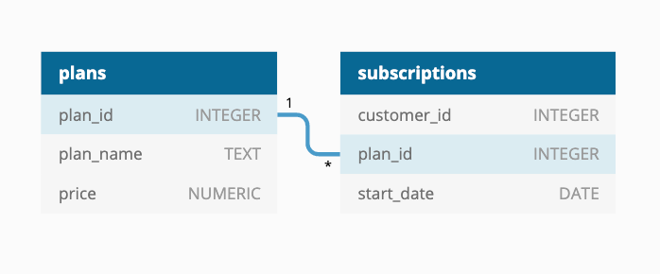

**Table 1: plans**

Customers can choose which plans to join Foodie-Fi when they first sign up.

Basic plan customers have limited access and can only stream their videos and is only available monthly at $9.90

Pro plan customers have no watch time limits and are able to download videos for offline viewing. Pro plans start at $19.90 a month or $199 for an annual subscription.

Customers can sign up to an initial 7 day free trial will automatically continue with the pro monthly subscription plan unless they cancel, downgrade to basic or upgrade to an annual pro plan at any point during the trial.

When customers cancel their Foodie-Fi service - they will have a churn plan record with a null price but their plan will continue until the end of the billing period.

| **plan_id** | **plan_name** | **price** |
| --- | --- | --- |
| 0 | trial | 0 |
| 1 | basic monthly | 9.90 |
| 2 | pro monthly | 19.90 |
| 3 | pro annual | 199 |
| 4 | churn | null |

**Table 2: subscriptions**

Customer subscriptions show the exact date where their specific plan_id starts.

If customers downgrade from a pro plan or cancel their subscription - the higher plan will remain in place until the period is over - the start_date in the subscriptions table will reflect the date that the actual plan changes.

When customers upgrade their account from a basic plan to a pro or annual pro plan - the higher plan will take effect straightaway.

When customers churn - they will keep their access until the end of their current billing period but the start_date will be technically the day they decided to cancel their service.

| **customer_id** | **plan_id** | **start_date** |
| --- | --- | --- |
| 1 | 0 | 2020-08-01 |
| 1 | 1 | 2020-08-08 |
| 2 | 0 | 2020-09-20 |
| 2 | 3 | 2020-09-27 |
| 11 | 0 | 2020-11-19 |
| 11 | 4 | 2020-11-26 |
| 13 | 0 | 2020-12-15 |
| 13 | 1 | 2020-12-22 |
| 13 | 2 | 2021-03-29 |
| 15 | 0 | 2020-03-17 |
| 15 | 2 | 2020-03-24 |
| 15 | 4 | 2020-04-29 |
| 16 | 0 | 2020-05-31 |
| 16 | 1 | 2020-06-07 |
| 16 | 3 | 2020-10-21 |
| 18 | 0 | 2020-07-06 |
| 18 | 2 | 2020-07-13 |
| 19 | 0 | 2020-06-22 |
| 19 | 2 | 2020-06-29 |
| 19 | 3 | 2020-08-29 |

**Import:**

from pyspark.sql.functions import *

from pyspark.sql.types import *

from pyspark.sql.window import *

import datetime

**Creating Schema and DataFrame:**

%sql

CREATE SCHEMA foodie_fi;

SET search_path = foodie_fi;

CREATE TABLE Plan (

  plan_id INTEGER,

  plan_name VARCHAR(13),

  price DECIMAL(5,2)

);

INSERT INTO Plan

  (plan_id, plan_name, price)

VALUES

  ('0', 'Trial', '0'),

  ('1', 'Basic Monthly', '9.90'),

  ('2', 'Pro Monthly', '19.90'),

  ('3', 'Pro Annual', '199'),

  ('4', 'Churn', null);

CREATE TABLE Subscriptions (

  customer_id INTEGER,

  plan_id INTEGER,

  start_date DATE

);

INSERT INTO Subscriptions

  (customer_id, plan_id, start_date)

VALUES

  ('1', '0', '2020-08-01'),

  ('1', '1', '2020-08-08'),

  ('2', '0', '2020-09-20'),

  ('2', '3', '2020-09-27'),

  ('3', '0', '2020-01-13'),

  ('3', '1', '2020-01-20'),

  ('4', '0', '2020-01-17'),

  ('4', '1', '2020-01-24'),

  ('4', '4', '2020-04-21'),

  ('5', '0', '2020-08-03'),

  ('5', '1', '2020-08-10'),

  ('6', '0', '2020-12-23'),

  ('6', '1', '2020-12-30'),

  ('6', '4', '2021-02-26'),

  ('7', '0', '2020-02-05'),

  ('7', '1', '2020-02-12'),

  ('7', '2', '2020-05-22'),

  ('8', '0', '2020-06-11'),

  ('8', '1', '2020-06-18'),

  ('8', '2', '2020-08-03'),

  ('9', '0', '2020-12-07'),

  ('9', '3', '2020-12-14'),

  ('10', '0', '2020-09-19'),

  ('10', '2', '2020-09-26'),

  ('11', '0', '2020-11-19'),

  ('11', '4', '2020-11-26'),

  ('12', '0', '2020-09-22'),

  ('12', '1', '2020-09-29'),

  ('13', '0', '2020-12-15'),

  ('13', '1', '2020-12-22'),

  ('13', '2', '2021-03-29'),

  ('14', '0', '2020-09-22'),

  ('14', '1', '2020-09-29'),

  ('15', '0', '2020-03-17'),

  ('15', '2', '2020-03-24'),

  ('15', '4', '2020-04-29'),

  ('16', '0', '2020-05-31'),

  ('16', '1', '2020-06-07'),

  ('16', '3', '2020-10-21'),

  ('17', '0', '2020-07-27'),

  ('17', '1', '2020-08-03'),

  ('17', '3', '2020-12-11'),

  ('18', '0', '2020-07-06'),

  ('18', '2', '2020-07-13'),

  ('19', '0', '2020-06-22'),

  ('19', '2', '2020-06-29'),

  ('19', '3', '2020-08-29'),

  ('20', '0', '2020-04-08'),

  ('20', '1', '2020-04-15'),

  ('20', '3', '2020-06-05'),

  ('21', '0', '2020-02-04'),

  ('21', '1', '2020-02-11'),

  ('21', '2', '2020-06-03'),

  ('21', '4', '2020-09-27'),

  ('22', '0', '2020-01-10'),

  ('22', '2', '2020-01-17'),

  ('23', '0', '2020-05-13'),

  ('23', '3', '2020-05-20'),

  ('24', '0', '2020-11-10'),

  ('24', '2', '2020-11-17'),

  ('24', '3', '2021-04-17'),

  ('25', '0', '2020-05-10'),

  ('25', '1', '2020-05-17'),

  ('25', '2', '2020-06-16'),

  ('26', '0', '2020-12-08'),

  ('26', '2', '2020-12-15'),

  ('27', '0', '2020-08-24'),

  ('27', '2', '2020-08-31'),

  ('28', '0', '2020-06-30'),

  ('28', '3', '2020-07-07'),

  ('29', '0', '2020-01-23'),

  ('29', '2', '2020-01-30'),

  ('30', '0', '2020-04-29'),

  ('30', '1', '2020-05-06'),

  ('31', '0', '2020-06-22'),

  ('31', '2', '2020-06-29'),

  ('31', '3', '2020-11-29'),

  ('32', '0', '2020-06-12'),

  ('32', '1', '2020-06-19'),

  ('32', '2', '2020-07-18'),

  ('33', '0', '2020-09-03'),

  ('33', '2', '2020-09-10'),

  ('33', '4', '2021-02-05'),

  ('34', '0', '2020-12-20'),

  ('34', '1', '2020-12-27'),

  ('34', '2', '2021-03-26'),

  ('35', '0', '2020-09-03'),

  ('35', '2', '2020-09-10'),

  ('36', '0', '2020-02-25'),

  ('36', '2', '2020-03-03'),

  ('37', '0', '2020-08-05'),

  ('37', '1', '2020-08-12'),

  ('37', '2', '2020-11-11'),

  ('38', '0', '2020-10-02'),

  ('38', '2', '2020-10-09'),

  ('38', '3', '2020-11-09'),

  ('39', '0', '2020-05-28'),

  ('39', '1', '2020-06-04'),

  ('39', '2', '2020-08-25'),

  ('39', '4', '2020-09-10'),

  ('40', '0', '2020-01-22'),

  ('40', '1', '2020-01-29'),

  ('40', '2', '2020-03-25'),

  ('41', '0', '2020-05-16'),

  ('41', '2', '2020-05-23'),

  ('42', '0', '2020-10-27'),

  ('42', '1', '2020-11-03'),

  ('42', '2', '2021-04-28'),

  ('43', '0', '2020-08-13'),

  ('43', '1', '2020-08-20'),

  ('43', '2', '2020-12-18'),

  ('44', '0', '2020-03-17'),

  ('44', '3', '2020-03-24'),

  ('45', '0', '2020-02-11'),

  ('45', '1', '2020-02-18'),

  ('45', '2', '2020-08-12'),

  ('46', '0', '2020-04-19'),

  ('46', '1', '2020-04-26'),

  ('46', '2', '2020-07-06'),

  ('46', '3', '2020-08-06'),

  ('47', '0', '2020-06-06'),

  ('47', '1', '2020-06-13'),

  ('47', '3', '2020-10-26'),

  ('48', '0', '2020-01-11'),

  ('48', '1', '2020-01-18'),

  ('48', '4', '2020-06-01'),

  ('49', '0', '2020-04-24'),

  ('49', '2', '2020-05-01'),

  ('49', '3', '2020-08-01'),

  ('50', '0', '2020-07-21'),

  ('50', '2', '2020-07-28'),

  ('51', '0', '2020-01-19'),

  ('51', '1', '2020-01-26'),

  ('51', '3', '2020-03-09'),

  ('51', '4', '2021-03-09'),

  ('52', '0', '2020-05-31'),

  ('52', '1', '2020-06-07'),

  ('52', '4', '2020-07-05'),

  ('53', '0', '2020-01-18'),

  ('53', '1', '2020-01-25'),

  ('54', '0', '2020-05-23'),

  ('54', '2', '2020-05-30'),

  ('55', '0', '2020-10-22'),

  ('55', '1', '2020-10-29'),

  ('55', '3', '2021-03-01'),

  ('56', '0', '2020-01-03'),

  ('56', '3', '2020-01-10'),

  ('57', '0', '2020-03-03'),

  ('57', '2', '2020-03-10'),

  ('58', '0', '2020-07-04'),

  ('58', '1', '2020-07-11'),

  ('58', '3', '2020-09-24'),

  ('59', '0', '2020-10-30'),

  ('59', '1', '2020-11-06'),

  ('59', '4', '2021-04-29'),

  ('60', '0', '2020-06-17'),

  ('60', '1', '2020-06-24'),

  ('61', '0', '2020-08-31'),

  ('61', '1', '2020-09-07'),

  ('61', '3', '2021-02-13'),

  ('62', '0', '2020-10-12'),

  ('62', '1', '2020-10-19'),

  ('62', '2', '2021-01-02'),

  ('62', '4', '2021-02-23'),

  ('63', '0', '2020-05-28'),

  ('63', '1', '2020-06-04'),

  ('63', '4', '2020-06-18'),

  ('64', '0', '2020-03-08'),

  ('64', '1', '2020-03-15'),

  ('64', '2', '2020-04-03'),

  ('64', '4', '2020-04-27'),

  ('65', '0', '2020-05-12'),

  ('65', '1', '2020-05-19'),

  ('65', '2', '2020-10-09'),

  ('66', '0', '2020-07-30'),

  ('66', '1', '2020-08-06'),

  ('66', '3', '2020-10-04'),

  ('67', '0', '2020-08-14'),

  ('67', '2', '2020-08-21'),

  ('68', '0', '2020-04-10'),

  ('68', '3', '2020-04-17'),

  ('69', '0', '2020-03-07'),

  ('69', '1', '2020-03-14'),

  ('69', '2', '2020-04-14'),

  ('70', '0', '2020-07-06'),

  ('70', '1', '2020-07-13'),

  ('70', '2', '2021-01-06'),

  ('71', '0', '2020-07-23'),

  ('71', '2', '2020-07-30'),

  ('71', '4', '2020-12-08'),

  ('72', '0', '2020-12-10'),

  ('72', '2', '2020-12-17'),

  ('72', '4', '2021-02-01'),

  ('73', '0', '2020-03-24'),

  ('73', '1', '2020-03-31'),

  ('73', '2', '2020-05-13'),

  ('73', '3', '2020-10-13'),

  ('74', '0', '2020-05-24'),

  ('74', '1', '2020-05-31'),

  ('74', '3', '2020-10-01'),

  ('75', '0', '2020-07-14'),

  ('75', '1', '2020-07-21'),

  ('75', '2', '2020-11-19'),

  ('76', '0', '2020-08-31'),

  ('76', '3', '2020-09-07'),

  ('77', '0', '2020-04-18'),

  ('77', '2', '2020-04-25'),

  ('77', '3', '2020-10-25'),

  ('78', '0', '2020-09-03'),

  ('78', '2', '2020-09-10'),

  ('78', '4', '2021-02-19'),

  ('79', '0', '2020-07-30'),

  ('79', '2', '2020-08-06'),

  ('80', '0', '2020-09-23'),

  ('80', '2', '2020-09-30'),

  ('80', '4', '2021-01-17'),

  ('81', '0', '2020-05-29'),

  ('81', '2', '2020-06-05'),

  ('81', '4', '2020-10-20'),

  ('82', '0', '2020-05-02'),

  ('82', '1', '2020-05-09'),

  ('83', '0', '2020-05-18'),

  ('83', '1', '2020-05-25'),

  ('83', '2', '2020-10-29'),

  ('83', '3', '2021-04-29'),

  ('84', '0', '2020-06-14'),

  ('84', '1', '2020-06-21'),

  ('84', '4', '2020-07-07'),

  ('85', '0', '2020-08-13'),

  ('85', '1', '2020-08-20'),

  ('86', '0', '2020-07-10'),

  ('86', '3', '2020-07-17'),

  ('87', '0', '2020-08-08'),

  ('87', '2', '2020-08-15'),

  ('87', '3', '2020-09-15'),

  ('88', '0', '2020-12-30'),

  ('88', '2', '2021-01-06'),

  ('89', '0', '2020-03-05'),

  ('89', '2', '2020-03-12'),

  ('89', '4', '2020-09-02'),

  ('90', '0', '2020-11-25'),

  ('90', '1', '2020-12-02'),

  ('90', '2', '2021-03-28'),

  ('90', '3', '2021-04-28'),

  ('91', '0', '2020-09-08'),

  ('91', '2', '2020-09-15'),

  ('91', '4', '2021-03-04'),

  ('92', '0', '2020-11-02'),

  ('92', '1', '2020-11-09'),

  ('93', '0', '2020-03-14'),

  ('93', '2', '2020-03-21'),

  ('93', '4', '2020-08-30'),

  ('94', '0', '2020-12-09'),

  ('94', '2', '2020-12-16'),

  ('95', '0', '2020-11-02'),

  ('95', '1', '2020-11-09'),

  ('95', '2', '2021-03-16'),

  ('96', '0', '2020-08-22'),

  ('96', '1', '2020-08-29'),

  ('96', '3', '2021-01-23'),

  ('97', '0', '2020-10-29'),

  ('97', '1', '2020-11-05'),

  ('98', '0', '2020-01-05'),

  ('98', '1', '2020-01-12'),

  ('98', '2', '2020-01-22'),

  ('98', '4', '2020-04-05'),

  ('99', '0', '2020-12-05'),

  ('99', '4', '2020-12-12'),

  ('100', '0', '2020-06-02'),

  ('100', '1', '2020-06-09'),

  ('100', '2', '2020-09-11'),

  ('101', '0', '2020-06-08'),

  ('101', '1', '2020-06-15'),

  ('101', '3', '2020-07-20'),

  ('102', '0', '2020-06-02'),

  ('102', '1', '2020-06-09'),

  ('102', '2', '2020-06-18'),

  ('102', '4', '2020-12-01'),

  ('103', '0', '2020-07-24'),

  ('103', '2', '2020-07-31'),

  ('103', '4', '2020-10-28'),

  ('104', '0', '2020-03-29'),

  ('104', '2', '2020-04-05'),

  ('105', '0', '2020-09-20'),

  ('105', '1', '2020-09-27'),

  ('105', '3', '2020-10-22'),

  ('106', '0', '2020-08-02'),

  ('106', '3', '2020-08-09'),

  ('107', '0', '2020-01-12'),

  ('107', '1', '2020-01-19'),

  ('107', '2', '2020-03-23'),

  ('108', '0', '2020-09-10'),

  ('108', '4', '2020-09-17'),

  ('109', '0', '2020-10-12'),

  ('109', '1', '2020-10-19'),

  ('109', '2', '2021-03-20'),

  ('110', '0', '2020-05-12'),

  ('110', '2', '2020-05-19'),

  ('111', '0', '2020-08-25'),

  ('111', '3', '2020-09-01'),

  ('112', '0', '2020-10-20'),

  ('112', '2', '2020-10-27'),

  ('112', '4', '2021-01-08'),

  ('113', '0', '2020-04-10'),

  ('113', '1', '2020-04-17'),

  ('113', '2', '2020-09-13'),

  ('113', '4', '2020-11-01'),

  ('114', '0', '2020-06-05'),

  ('114', '1', '2020-06-12'),

  ('114', '3', '2020-09-13'),

  ('115', '0', '2020-08-14'),

  ('115', '3', '2020-08-21'),

  ('116', '0', '2020-05-23'),

  ('116', '1', '2020-05-30'),

  ('116', '4', '2020-09-15'),

  ('117', '0', '2020-05-22'),

  ('117', '1', '2020-05-29'),

  ('117', '3', '2020-11-14'),

  ('118', '0', '2020-01-24'),

  ('118', '1', '2020-01-31'),

  ('118', '4', '2020-06-30'),

  ('119', '0', '2020-11-09'),

  ('119', '1', '2020-11-16'),

  ('119', '3', '2021-02-27'),

  ('120', '0', '2020-05-14'),

  ('120', '2', '2020-05-21'),

  ('120', '3', '2020-09-21'),

  ('121', '0', '2020-06-18'),

  ('121', '1', '2020-06-25'),

  ('121', '3', '2020-10-07'),

  ('122', '0', '2020-03-30'),

  ('122', '4', '2020-04-06'),

  ('123', '0', '2020-03-12'),

  ('123', '1', '2020-03-19'),

  ('123', '4', '2020-05-15'),

  ('124', '0', '2020-03-17'),

  ('124', '1', '2020-03-24'),

  ('124', '3', '2020-06-20'),

  ('125', '0', '2020-08-07'),

  ('125', '1', '2020-08-14'),

  ('125', '4', '2020-12-03'),

  ('126', '0', '2020-09-15'),

  ('126', '1', '2020-09-22'),

  ('127', '0', '2020-05-23'),

  ('127', '2', '2020-05-30'),

  ('127', '4', '2020-08-11'),

  ('128', '0', '2020-01-19'),

  ('128', '4', '2020-01-26'),

  ('129', '0', '2020-07-23'),

  ('129', '1', '2020-07-30'),

  ('130', '0', '2020-09-22'),

  ('130', '2', '2020-09-29'),

  ('131', '0', '2020-10-16'),

  ('131', '3', '2020-10-23'),

  ('132', '0', '2020-10-18'),

  ('132', '1', '2020-10-25'),

  ('132', '4', '2021-01-07'),

  ('133', '0', '2020-03-29'),

  ('133', '1', '2020-04-05'),

  ('133', '3', '2020-07-11'),

  ('134', '0', '2020-07-02'),

  ('134', '2', '2020-07-09'),

  ('135', '0', '2020-12-23'),

  ('135', '4', '2020-12-30'),

  ('136', '0', '2020-08-16'),

  ('136', '4', '2020-08-23'),

  ('137', '0', '2020-08-12'),

  ('137', '2', '2020-08-19'),

  ('138', '0', '2020-10-26'),

  ('138', '1', '2020-11-02'),

  ('138', '2', '2020-12-25'),

  ('138', '3', '2021-01-25'),

  ('139', '0', '2020-07-17'),

  ('139', '2', '2020-07-24'),

  ('140', '0', '2020-12-25'),

  ('140', '1', '2021-01-01'),

  ('141', '0', '2020-04-19'),

  ('141', '1', '2020-04-26'),

  ('141', '3', '2020-10-18'),

  ('142', '0', '2020-05-30'),

  ('142', '2', '2020-06-06'),

  ('143', '0', '2020-12-20'),

  ('143', '1', '2020-12-27'),

  ('143', '4', '2021-03-03'),

  ('144', '0', '2020-09-04'),

  ('144', '1', '2020-09-11'),

  ('144', '2', '2021-02-09'),

  ('145', '0', '2020-01-17'),

  ('145', '2', '2020-01-24'),

  ('146', '0', '2020-07-05'),

  ('146', '1', '2020-07-12'),

  ('146', '2', '2020-10-28'),

  ('146', '4', '2020-12-18'),

  ('147', '0', '2020-12-18'),

  ('147', '2', '2020-12-25'),

  ('148', '0', '2020-03-12'),

  ('148', '2', '2020-03-19'),

  ('149', '0', '2020-12-19'),

  ('149', '1', '2020-12-26'),

  ('150', '0', '2020-02-05'),

  ('150', '2', '2020-02-12'),

  ('151', '0', '2020-09-07'),

  ('151', '1', '2020-09-14'),

  ('151', '2', '2020-09-17'),

  ('152', '0', '2020-10-14'),

  ('152', '1', '2020-10-21'),

  ('152', '2', '2021-03-08'),

  ('153', '0', '2020-11-28'),

  ('153', '2', '2020-12-05'),

  ('154', '0', '2020-03-18'),

  ('154', '1', '2020-03-25'),

  ('154', '2', '2020-05-01'),

  ('155', '0', '2020-09-13'),

  ('155', '4', '2020-09-20'),

  ('156', '0', '2020-01-19'),

  ('156', '4', '2020-01-26'),

  ('157', '0', '2020-04-23'),

  ('157', '1', '2020-04-30'),

  ('157', '3', '2020-05-11'),

  ('158', '0', '2020-03-02'),

  ('158', '1', '2020-03-09'),

  ('158', '2', '2020-05-09'),

  ('159', '0', '2020-09-09'),

  ('159', '2', '2020-09-16'),

  ('160', '0', '2020-11-16'),

  ('160', '1', '2020-11-23'),

  ('161', '0', '2020-12-17'),

  ('161', '4', '2020-12-24'),

  ('162', '0', '2020-02-23'),

  ('162', '4', '2020-03-01'),

  ('163', '0', '2020-12-23'),

  ('163', '2', '2020-12-30'),

  ('164', '0', '2020-11-27'),

  ('164', '2', '2020-12-04'),

  ('164', '4', '2020-12-24'),

  ('165', '0', '2020-10-05'),

  ('165', '1', '2020-10-12'),

  ('165', '3', '2020-11-08'),

  ('166', '0', '2020-07-03'),

  ('166', '1', '2020-07-10'),

  ('166', '4', '2020-09-22'),

  ('167', '0', '2020-05-07'),

  ('167', '2', '2020-05-14'),

  ('168', '0', '2020-03-07'),

  ('168', '2', '2020-03-14'),

  ('169', '0', '2020-04-07'),

  ('169', '4', '2020-04-14'),

  ('170', '0', '2020-04-18'),

  ('170', '1', '2020-04-25'),

  ('170', '2', '2020-08-28'),

  ('170', '3', '2020-12-28'),

  ('171', '0', '2020-11-28'),

  ('171', '2', '2020-12-05'),

  ('172', '0', '2020-12-05'),

  ('172', '1', '2020-12-12'),

  ('172', '4', '2021-02-15'),

  ('173', '0', '2020-06-24'),

  ('173', '2', '2020-07-01'),

  ('174', '0', '2020-02-01'),

  ('174', '1', '2020-02-08'),

  ('174', '3', '2020-07-10'),

  ('175', '0', '2020-08-15'),

  ('175', '2', '2020-08-22'),

  ('175', '4', '2020-11-23'),

  ('176', '0', '2020-09-13'),

  ('176', '1', '2020-09-20'),

  ('177', '0', '2020-05-01'),

  ('177', '2', '2020-05-08'),

  ('177', '4', '2020-09-09'),

  ('178', '0', '2020-02-22'),

  ('178', '4', '2020-02-29'),

  ('179', '0', '2020-06-13'),

  ('179', '2', '2020-06-20'),

  ('179', '4', '2020-09-25'),

  ('180', '0', '2020-10-31'),

  ('180', '1', '2020-11-07'),

  ('180', '2', '2021-01-17'),

  ('181', '0', '2020-02-11'),

  ('181', '2', '2020-02-18'),

  ('182', '0', '2020-09-26'),

  ('182', '1', '2020-10-03'),

  ('182', '4', '2021-02-25'),

  ('183', '0', '2020-09-25'),

  ('183', '2', '2020-10-02'),

  ('184', '0', '2020-02-16'),

  ('184', '1', '2020-02-23'),

  ('185', '0', '2020-12-03'),

  ('185', '2', '2020-12-10'),

  ('186', '0', '2020-09-30'),

  ('186', '2', '2020-10-07'),

  ('186', '4', '2021-02-05'),

  ('187', '0', '2020-09-19'),

  ('187', '3', '2020-09-26'),

  ('188', '0', '2020-02-22'),

  ('188', '1', '2020-02-29'),

  ('189', '0', '2020-12-09'),

  ('189', '2', '2020-12-16'),

  ('190', '0', '2020-04-20'),

  ('190', '1', '2020-04-27'),

  ('190', '3', '2020-09-04'),

  ('191', '0', '2020-01-02'),

  ('191', '2', '2020-01-09'),

  ('192', '0', '2020-07-29'),

  ('192', '1', '2020-08-05'),

  ('193', '0', '2020-05-19'),

  ('193', '1', '2020-05-26'),

  ('193', '2', '2020-09-21'),

  ('193', '3', '2020-10-21'),

  ('194', '0', '2020-11-20'),

  ('194', '2', '2020-11-27'),

  ('194', '4', '2021-01-13'),

  ('195', '0', '2020-02-08'),

  ('195', '2', '2020-02-15'),

  ('195', '3', '2020-06-15'),

  ('196', '0', '2020-03-09'),

  ('196', '2', '2020-03-16'),

  ('197', '0', '2020-05-17'),

  ('197', '2', '2020-05-24'),

  ('197', '4', '2020-07-01'),

  ('198', '0', '2020-11-11'),

  ('198', '1', '2020-11-18'),

  ('198', '4', '2021-03-16'),

  ('199', '0', '2020-12-09'),

  ('199', '2', '2020-12-16'),

  ('200', '0', '2020-04-05'),

  ('200', '2', '2020-04-12'),

  ('201', '0', '2020-03-07'),

  ('201', '1', '2020-03-14'),

  ('202', '0', '2020-07-01'),

  ('202', '2', '2020-07-08'),

  ('203', '0', '2020-08-24'),

  ('203', '1', '2020-08-31'),

  ('203', '3', '2020-09-19'),

  ('204', '0', '2020-06-10'),

  ('204', '1', '2020-06-17'),

  ('204', '4', '2020-10-05'),

  ('205', '0', '2020-11-02'),

  ('205', '1', '2020-11-09'),

  ('205', '3', '2021-03-13'),

  ('206', '0', '2020-03-17'),

  ('206', '1', '2020-03-24'),

  ('206', '3', '2020-09-02'),

  ('207', '0', '2020-05-20'),

  ('207', '1', '2020-05-27'),

  ('208', '0', '2020-06-12'),

  ('208', '2', '2020-06-19'),

  ('208', '3', '2020-09-19'),

  ('209', '0', '2020-08-13'),

  ('209', '2', '2020-08-20'),

  ('210', '0', '2020-02-09'),

  ('210', '2', '2020-02-16'),

  ('210', '4', '2020-06-21'),

  ('211', '0', '2020-10-10'),

  ('211', '1', '2020-10-17'),

  ('211', '3', '2020-10-18'),

  ('212', '0', '2020-03-02'),

  ('212', '1', '2020-03-09'),

  ('213', '0', '2020-08-07'),

  ('213', '3', '2020-08-14'),

  ('214', '0', '2020-02-03'),

  ('214', '1', '2020-02-10'),

  ('214', '2', '2020-05-07'),

  ('214', '4', '2020-08-21'),

  ('215', '0', '2020-04-16'),

  ('215', '2', '2020-04-23'),

  ('215', '3', '2020-07-23'),

  ('216', '0', '2020-08-26'),

  ('216', '2', '2020-09-02'),

  ('217', '0', '2020-12-06'),

  ('217', '2', '2020-12-13'),

  ('218', '0', '2020-12-02'),

  ('218', '1', '2020-12-09'),

  ('218', '4', '2021-04-24'),

  ('219', '0', '2020-10-22'),

  ('219', '2', '2020-10-29'),

  ('219', '3', '2021-04-29'),

  ('220', '0', '2020-06-08'),

  ('220', '4', '2020-06-15'),

  ('221', '0', '2020-09-27'),

  ('221', '1', '2020-10-04'),

  ('221', '3', '2021-03-29'),

  ('222', '0', '2020-08-29'),

  ('222', '1', '2020-09-05'),

  ('222', '4', '2020-12-25'),

  ('223', '0', '2020-08-01'),

  ('223', '1', '2020-08-08'),

  ('223', '3', '2021-01-31'),

  ('224', '0', '2020-01-26'),

  ('224', '2', '2020-02-02'),

  ('224', '3', '2020-05-02'),

  ('225', '0', '2020-12-27'),

  ('225', '4', '2021-01-03'),

  ('226', '0', '2020-11-01'),

  ('226', '1', '2020-11-08'),

  ('226', '2', '2020-11-24'),

  ('227', '0', '2020-03-02'),

  ('227', '2', '2020-03-09'),

  ('227', '3', '2020-08-09'),

  ('228', '0', '2020-10-02'),

  ('228', '2', '2020-10-09'),

  ('228', '3', '2021-02-09'),

  ('229', '0', '2020-07-24'),

  ('229', '1', '2020-07-31'),

  ('229', '4', '2021-01-24'),

  ('230', '0', '2020-04-08'),

  ('230', '4', '2020-04-15'),

  ('231', '0', '2020-05-13'),

  ('231', '1', '2020-05-20'),

  ('231', '2', '2020-07-09'),

  ('232', '0', '2020-08-26'),

  ('232', '1', '2020-09-02'),

  ('232', '2', '2021-02-03'),

  ('233', '0', '2020-07-31'),

  ('233', '1', '2020-08-07'),

  ('233', '3', '2020-10-29'),

  ('234', '0', '2020-01-19'),

  ('234', '2', '2020-01-26'),

  ('235', '0', '2020-08-20'),

  ('235', '1', '2020-08-27'),

  ('235', '2', '2020-10-17'),

  ('236', '0', '2020-06-22'),

  ('236', '1', '2020-06-29'),

  ('237', '0', '2020-11-07'),

  ('237', '1', '2020-11-14'),

  ('237', '2', '2021-03-24'),

  ('238', '0', '2020-10-27'),

  ('238', '1', '2020-11-03'),

  ('238', '3', '2020-12-23'),

  ('239', '0', '2020-08-15'),

  ('239', '1', '2020-08-22'),

  ('239', '4', '2020-10-20'),

  ('240', '0', '2020-01-14'),

  ('240', '1', '2020-01-21'),

  ('240', '3', '2020-03-03'),

  ('240', '4', '2021-03-03'),

  ('241', '0', '2020-10-03'),

  ('241', '1', '2020-10-10'),

  ('241', '3', '2020-11-11'),

  ('242', '0', '2020-10-19'),

  ('242', '2', '2020-10-26'),

  ('243', '0', '2020-09-04'),

  ('243', '1', '2020-09-11'),

  ('244', '0', '2020-03-04'),

  ('244', '2', '2020-03-11'),

  ('245', '0', '2020-03-28'),

  ('245', '4', '2020-04-04'),

  ('246', '0', '2020-01-27'),

  ('246', '1', '2020-02-03'),

  ('247', '0', '2020-07-07'),

  ('247', '1', '2020-07-14'),

  ('247', '2', '2020-08-20'),

  ('248', '0', '2020-11-09'),

  ('248', '1', '2020-11-16'),

  ('249', '0', '2020-02-18'),

  ('249', '2', '2020-02-25'),

  ('250', '0', '2020-06-15'),

  ('250', '2', '2020-06-22'),

  ('250', '3', '2020-09-22'),

  ('251', '0', '2020-03-09'),

  ('251', '4', '2020-03-16'),

  ('252', '0', '2020-11-08'),

  ('252', '1', '2020-11-15'),

  ('252', '2', '2020-12-23'),

  ('253', '0', '2020-05-15'),

  ('253', '2', '2020-05-22'),

  ('253', '4', '2020-10-12'),

  ('254', '0', '2020-07-23'),

  ('254', '4', '2020-07-30'),

  ('255', '0', '2020-03-29'),

  ('255', '2', '2020-04-05'),

  ('255', '3', '2020-10-05'),

  ('256', '0', '2020-07-13'),

  ('256', '1', '2020-07-20'),

  ('256', '2', '2020-11-23'),

  ('257', '0', '2020-01-15'),

  ('257', '2', '2020-01-22'),

  ('257', '3', '2020-04-22'),

  ('257', '4', '2021-04-22'),

  ('258', '0', '2020-06-19'),

  ('258', '1', '2020-06-26'),

  ('258', '3', '2020-07-06'),

  ('259', '0', '2020-11-09'),

  ('259', '1', '2020-11-16'),

  ('259', '2', '2021-02-13'),

  ('260', '0', '2020-09-21'),

  ('260', '2', '2020-09-28'),

  ('261', '0', '2020-03-12'),

  ('261', '2', '2020-03-19'),

  ('261', '3', '2020-05-19'),

  ('262', '0', '2020-05-14'),

  ('262', '1', '2020-05-21'),

  ('263', '0', '2020-07-10'),

  ('263', '2', '2020-07-17'),

  ('263', '4', '2020-07-20'),

  ('264', '0', '2020-09-12'),

  ('264', '2', '2020-09-19'),

  ('264', '4', '2020-12-07'),

  ('265', '0', '2020-06-13'),

  ('265', '1', '2020-06-20'),

  ('265', '4', '2020-07-14'),

  ('266', '0', '2020-07-20'),

  ('266', '1', '2020-07-27'),

  ('266', '3', '2020-12-04'),

  ('267', '0', '2020-09-19'),

  ('267', '1', '2020-09-26'),

  ('267', '3', '2020-10-10'),

  ('268', '0', '2020-10-07'),

  ('268', '1', '2020-10-14'),

  ('268', '4', '2020-11-07'),

  ('269', '0', '2020-07-29'),

  ('269', '1', '2020-08-05'),

  ('269', '2', '2020-12-06'),

  ('270', '0', '2020-07-05'),

  ('270', '2', '2020-07-12'),

  ('270', '3', '2021-01-12'),

  ('271', '0', '2020-08-29'),

  ('271', '2', '2020-09-05'),

  ('272', '0', '2020-12-19'),

  ('272', '1', '2020-12-26'),

  ('272', '3', '2021-01-17'),

  ('273', '0', '2020-02-14'),

  ('273', '1', '2020-02-21'),

  ('274', '0', '2020-03-01'),

  ('274', '1', '2020-03-08'),

  ('275', '0', '2020-04-27'),

  ('275', '1', '2020-05-04'),

  ('275', '4', '2020-09-09'),

  ('276', '0', '2020-12-25'),

  ('276', '2', '2021-01-01'),

  ('276', '3', '2021-03-01'),

  ('277', '0', '2020-08-06'),

  ('277', '1', '2020-08-13'),

  ('278', '0', '2020-08-01'),

  ('278', '2', '2020-08-08'),

  ('278', '3', '2020-11-08'),

  ('279', '0', '2020-03-31'),

  ('279', '3', '2020-04-07'),

  ('280', '0', '2020-06-17'),

  ('280', '1', '2020-06-24'),

  ('280', '2', '2020-10-28'),

  ('280', '4', '2021-02-23'),

  ('281', '0', '2020-01-01'),

  ('281', '1', '2020-01-08'),

  ('282', '0', '2020-06-21'),

  ('282', '2', '2020-06-28'),

  ('283', '0', '2020-06-11'),

  ('283', '1', '2020-06-18'),

  ('283', '2', '2020-09-11'),

  ('283', '3', '2020-12-11'),

  ('284', '0', '2020-07-27'),

  ('284', '2', '2020-08-03'),

  ('284', '4', '2020-11-18'),

  ('285', '0', '2020-07-06'),

  ('285', '4', '2020-07-13'),

  ('286', '0', '2020-03-23'),

  ('286', '2', '2020-03-30'),

  ('287', '0', '2020-08-23'),

  ('287', '1', '2020-08-30'),

  ('287', '3', '2020-12-09'),

  ('288', '0', '2020-11-28'),

  ('288', '1', '2020-12-05'),

  ('288', '4', '2020-12-06'),

  ('289', '0', '2020-01-08'),

  ('289', '2', '2020-01-15'),

  ('290', '0', '2020-01-10'),

  ('290', '1', '2020-01-17'),

  ('291', '0', '2020-03-03'),

  ('291', '1', '2020-03-10'),

  ('291', '3', '2020-08-16'),

  ('292', '0', '2020-08-14'),

  ('292', '1', '2020-08-21'),

  ('292', '3', '2020-10-18'),

  ('293', '0', '2020-10-30'),

  ('293', '1', '2020-11-06'),

  ('293', '2', '2021-03-15'),

  ('293', '4', '2021-03-18'),

  ('294', '0', '2020-01-19'),

  ('294', '4', '2020-01-26'),

  ('295', '0', '2020-06-01'),

  ('295', '1', '2020-06-08'),

  ('295', '2', '2020-08-17'),

  ('296', '0', '2020-10-17'),

  ('296', '4', '2020-10-24'),

  ('297', '0', '2020-08-13'),

  ('297', '2', '2020-08-20'),

  ('297', '3', '2020-12-20'),

  ('298', '0', '2020-10-26'),

  ('298', '1', '2020-11-02'),

  ('298', '2', '2020-12-13'),

  ('299', '0', '2020-09-13'),

  ('299', '1', '2020-09-20'),

  ('299', '2', '2020-10-28'),

  ('299', '3', '2021-01-28'),

  ('300', '0', '2020-04-06'),

  ('300', '1', '2020-04-13'),

  ('300', '3', '2020-10-04'),

  ('301', '0', '2020-05-07'),

  ('301', '1', '2020-05-14'),

  ('301', '2', '2020-10-30'),

  ('301', '3', '2021-01-30'),

  ('302', '0', '2020-01-09'),

  ('302', '2', '2020-01-16'),

  ('302', '4', '2020-01-22'),

  ('303', '0', '2020-02-13'),

  ('303', '1', '2020-02-20'),

  ('303', '4', '2020-06-15'),

  ('304', '0', '2020-12-28'),

  ('304', '1', '2021-01-04'),

  ('304', '4', '2021-01-27'),

  ('305', '0', '2020-11-16'),

  ('305', '1', '2020-11-23'),

  ('306', '0', '2020-09-09'),

  ('306', '2', '2020-09-16'),

  ('307', '0', '2020-04-01'),

  ('307', '1', '2020-04-08'),

  ('307', '2', '2020-09-27'),

  ('307', '3', '2020-10-27'),

  ('308', '0', '2020-04-12'),

  ('308', '1', '2020-04-19'),

  ('308', '4', '2020-07-22'),

  ('309', '0', '2020-12-08'),

  ('309', '2', '2020-12-15'),

  ('310', '0', '2020-08-01'),

  ('310', '1', '2020-08-08'),

  ('310', '3', '2021-01-05'),

  ('311', '0', '2020-12-03'),

  ('311', '1', '2020-12-10'),

  ('311', '4', '2021-03-01'),

  ('312', '0', '2020-01-09'),

  ('312', '1', '2020-01-16'),

  ('312', '2', '2020-04-19'),

  ('313', '0', '2020-01-15'),

  ('313', '1', '2020-01-22'),

  ('313', '3', '2020-06-29'),

  ('314', '0', '2020-11-11'),

  ('314', '4', '2020-11-18'),

  ('315', '0', '2020-12-13'),

  ('315', '1', '2020-12-20'),

  ('315', '2', '2020-12-21'),

  ('316', '0', '2020-03-31'),

  ('316', '2', '2020-04-07'),

  ('317', '0', '2020-10-11'),

  ('317', '4', '2020-10-18'),

  ('318', '0', '2020-06-20'),

  ('318', '1', '2020-06-27'),

  ('318', '2', '2020-09-30'),

  ('318', '3', '2020-11-30'),

  ('319', '0', '2020-10-25'),

  ('319', '2', '2020-11-01'),

  ('320', '0', '2020-09-27'),

  ('320', '2', '2020-10-04'),

  ('320', '3', '2021-04-04'),

  ('321', '0', '2020-03-06'),

  ('321', '2', '2020-03-13'),

  ('322', '0', '2020-12-19'),

  ('322', '3', '2020-12-26'),

  ('323', '0', '2020-10-20'),

  ('323', '1', '2020-10-27'),

  ('323', '2', '2021-04-14'),

  ('324', '0', '2020-05-07'),

  ('324', '1', '2020-05-14'),

  ('324', '4', '2020-07-26'),

  ('325', '0', '2020-05-18'),

  ('325', '4', '2020-05-25'),

  ('326', '0', '2020-11-20'),

  ('326', '3', '2020-11-27'),

  ('327', '0', '2020-04-14'),

  ('327', '1', '2020-04-21'),

  ('327', '2', '2020-08-17'),

  ('328', '0', '2020-10-06'),

  ('328', '1', '2020-10-13'),

  ('328', '2', '2021-02-02'),

  ('329', '0', '2020-04-26'),

  ('329', '4', '2020-05-03'),

  ('330', '0', '2020-01-20'),

  ('330', '4', '2020-01-27'),

  ('331', '0', '2020-04-12'),

  ('331', '1', '2020-04-19'),

  ('331', '4', '2020-09-14'),

  ('332', '0', '2020-10-11'),

  ('332', '1', '2020-10-18'),

  ('332', '2', '2020-11-17'),

  ('333', '0', '2020-01-19'),

  ('333', '2', '2020-01-26'),

  ('333', '4', '2020-06-15'),

  ('334', '0', '2020-08-07'),

  ('334', '1', '2020-08-14'),

  ('334', '2', '2021-02-09'),

  ('335', '0', '2020-09-25'),

  ('335', '1', '2020-10-02'),

  ('336', '0', '2020-06-23'),

  ('336', '1', '2020-06-30'),

  ('336', '2', '2020-07-22'),

  ('337', '0', '2020-11-16'),

  ('337', '1', '2020-11-23'),

  ('338', '0', '2020-12-12'),

  ('338', '1', '2020-12-19'),

  ('339', '0', '2020-05-06'),

  ('339', '1', '2020-05-13'),

  ('340', '0', '2020-06-27'),

  ('340', '1', '2020-07-04'),

  ('340', '2', '2020-07-19'),

  ('341', '0', '2020-10-17'),

  ('341', '1', '2020-10-24'),

  ('341', '2', '2021-01-30'),

  ('342', '0', '2020-06-21'),

  ('342', '1', '2020-06-28'),

  ('342', '4', '2020-08-19'),

  ('343', '0', '2020-02-02'),

  ('343', '1', '2020-02-09'),

  ('344', '0', '2020-09-22'),

  ('344', '2', '2020-09-29'),

  ('344', '4', '2021-02-15'),

  ('345', '0', '2020-04-17'),

  ('345', '1', '2020-04-24'),

  ('345', '2', '2020-06-07'),

  ('345', '3', '2020-08-07'),

  ('346', '0', '2020-11-13'),

  ('346', '2', '2020-11-20'),

  ('346', '3', '2021-04-20'),

  ('347', '0', '2020-05-30'),

  ('347', '1', '2020-06-06'),

  ('347', '3', '2020-07-14'),

  ('348', '0', '2020-09-14'),

  ('348', '1', '2020-09-21'),

  ('348', '4', '2020-09-28'),

  ('349', '0', '2020-06-16'),

  ('349', '1', '2020-06-23'),

  ('349', '3', '2020-08-22'),

  ('350', '0', '2020-04-25'),

  ('350', '1', '2020-05-02'),

  ('351', '0', '2020-05-24'),

  ('351', '1', '2020-05-31'),

  ('351', '2', '2020-07-06'),

  ('352', '0', '2020-09-21'),

  ('352', '1', '2020-09-28'),

  ('352', '2', '2021-03-06'),

  ('353', '0', '2020-11-29'),

  ('353', '3', '2020-12-06'),

  ('354', '0', '2020-03-19'),

  ('354', '4', '2020-03-26'),

  ('355', '0', '2020-10-27'),

  ('355', '2', '2020-11-03'),

  ('356', '0', '2020-04-09'),

  ('356', '1', '2020-04-16'),

  ('356', '3', '2020-07-02'),

  ('357', '0', '2020-10-07'),

  ('357', '2', '2020-10-14'),

  ('357', '3', '2021-01-14'),

  ('358', '0', '2020-02-25'),

  ('358', '2', '2020-03-03'),

  ('358', '4', '2020-04-02'),

  ('359', '0', '2020-08-14'),

  ('359', '1', '2020-08-21'),

  ('359', '2', '2020-12-11'),

  ('360', '0', '2020-08-27'),

  ('360', '2', '2020-09-03'),

  ('360', '3', '2021-02-03'),

  ('361', '0', '2020-10-10'),

  ('361', '4', '2020-10-17'),

  ('362', '0', '2020-06-05'),

  ('362', '1', '2020-06-12'),

  ('362', '3', '2020-08-21'),

  ('363', '0', '2020-05-06'),

  ('363', '1', '2020-05-13'),

  ('363', '3', '2020-07-10'),

  ('364', '0', '2020-05-02'),

  ('364', '2', '2020-05-09'),

  ('364', '4', '2020-09-15'),

  ('365', '0', '2020-06-09'),

  ('365', '2', '2020-06-16'),

  ('365', '3', '2020-12-16'),

  ('366', '0', '2020-07-18'),

  ('366', '1', '2020-07-25'),

  ('367', '0', '2020-02-25'),

  ('367', '1', '2020-03-03'),

  ('367', '2', '2020-08-01'),

  ('368', '0', '2020-10-23'),

  ('368', '1', '2020-10-30'),

  ('368', '2', '2021-04-02'),

  ('369', '0', '2020-09-11'),

  ('369', '1', '2020-09-18'),

  ('369', '4', '2020-11-09'),

  ('370', '0', '2020-03-08'),

  ('370', '1', '2020-03-15'),

  ('370', '2', '2020-08-27'),

  ('370', '3', '2020-10-27'),

  ('371', '0', '2020-05-06'),

  ('371', '2', '2020-05-13'),

  ('372', '0', '2020-05-04'),

  ('372', '1', '2020-05-11'),

  ('372', '3', '2020-08-08'),

  ('373', '0', '2020-10-20'),

  ('373', '1', '2020-10-27'),

  ('373', '2', '2020-11-03'),

  ('374', '0', '2020-05-18'),

  ('374', '1', '2020-05-25'),

  ('374', '2', '2020-06-15'),

  ('374', '4', '2020-09-21'),

  ('375', '0', '2020-01-01'),

  ('375', '2', '2020-01-08'),

  ('375', '3', '2020-07-08'),

  ('376', '0', '2020-10-19'),

  ('376', '2', '2020-10-26'),

  ('376', '4', '2021-03-17'),

  ('377', '0', '2020-02-11'),

  ('377', '1', '2020-02-18'),

  ('377', '2', '2020-03-17'),

  ('378', '0', '2020-04-28'),

  ('378', '2', '2020-05-05'),

  ('379', '0', '2020-02-05'),

  ('379', '2', '2020-02-12'),

  ('379', '4', '2020-05-05'),

  ('380', '0', '2020-08-01'),

  ('380', '1', '2020-08-08'),

  ('380', '2', '2020-11-29'),

  ('380', '3', '2021-02-28'),

  ('381', '0', '2020-07-21'),

  ('381', '1', '2020-07-28'),

  ('381', '2', '2020-08-22'),

  ('382', '0', '2020-02-20'),

  ('382', '1', '2020-02-27'),

  ('383', '0', '2020-01-30'),

  ('383', '2', '2020-02-06'),

  ('383', '3', '2020-08-06'),

  ('384', '0', '2020-07-26'),

  ('384', '2', '2020-08-02'),

  ('384', '4', '2020-08-23'),

  ('385', '0', '2020-07-25'),

  ('385', '2', '2020-08-01'),

  ('386', '0', '2020-09-15'),

  ('386', '1', '2020-09-22'),

  ('387', '0', '2020-02-17'),

  ('387', '1', '2020-02-24'),

  ('388', '0', '2020-11-09'),

  ('388', '4', '2020-11-16'),

  ('389', '0', '2020-01-04'),

  ('389', '1', '2020-01-11'),

  ('389', '2', '2020-06-15'),

  ('389', '4', '2020-10-27'),

  ('390', '0', '2020-12-11'),

  ('390', '2', '2020-12-18'),

  ('391', '0', '2020-06-29'),

  ('391', '2', '2020-07-06'),

  ('391', '3', '2020-09-06'),

  ('392', '0', '2020-05-31'),

  ('392', '2', '2020-06-07'),

  ('393', '0', '2020-04-11'),

  ('393', '1', '2020-04-18'),

  ('393', '2', '2020-05-05'),

  ('394', '0', '2020-08-17'),

  ('394', '1', '2020-08-24'),

  ('394', '4', '2021-01-24'),

  ('395', '0', '2020-03-31'),

  ('395', '3', '2020-04-07'),

  ('395', '4', '2021-04-07'),

  ('396', '0', '2020-09-25'),

  ('396', '1', '2020-10-02'),

  ('397', '0', '2020-01-13'),

  ('397', '2', '2020-01-20'),

  ('398', '0', '2020-07-17'),

  ('398', '1', '2020-07-24'),

  ('398', '2', '2020-10-02'),

  ('398', '4', '2021-02-27'),

  ('399', '0', '2020-03-03'),

  ('399', '1', '2020-03-10'),

  ('399', '2', '2020-05-24'),

  ('400', '0', '2020-04-27'),

  ('400', '1', '2020-05-04'),

  ('401', '0', '2020-04-14'),

  ('401', '2', '2020-04-21'),

  ('401', '4', '2020-05-22'),

  ('402', '0', '2020-06-17'),

  ('402', '2', '2020-06-24'),

  ('402', '3', '2020-10-24'),

  ('403', '0', '2020-05-15'),

  ('403', '2', '2020-05-22'),

  ('404', '0', '2020-03-29'),

  ('404', '2', '2020-04-05'),

  ('405', '0', '2020-03-02'),

  ('405', '4', '2020-03-09'),

  ('406', '0', '2020-10-17'),

  ('406', '2', '2020-10-24'),

  ('407', '0', '2020-11-03'),

  ('407', '1', '2020-11-10'),

  ('407', '2', '2021-04-12'),

  ('408', '0', '2020-01-30'),

  ('408', '2', '2020-02-06'),

  ('409', '0', '2020-09-02'),

  ('409', '1', '2020-09-09'),

  ('409', '2', '2021-01-29'),

  ('410', '0', '2020-01-27'),

  ('410', '1', '2020-02-03'),

  ('411', '0', '2020-03-16'),

  ('411', '1', '2020-03-23'),

  ('411', '2', '2020-08-15'),

  ('412', '0', '2020-06-09'),

  ('412', '1', '2020-06-16'),

  ('412', '3', '2020-10-23'),

  ('413', '0', '2020-08-27'),

  ('413', '1', '2020-09-03'),

  ('413', '2', '2020-12-21'),

  ('414', '0', '2020-10-09'),

  ('414', '2', '2020-10-16'),

  ('415', '0', '2020-10-30'),

  ('415', '2', '2020-11-06'),

  ('415', '3', '2021-02-06'),

  ('416', '0', '2020-08-07'),

  ('416', '2', '2020-08-14'),

  ('416', '3', '2021-02-14'),

  ('417', '0', '2020-01-28'),

  ('417', '2', '2020-02-04'),

  ('417', '4', '2020-03-02'),

  ('418', '0', '2020-10-07'),

  ('418', '1', '2020-10-14'),

  ('418', '4', '2020-11-22'),

  ('419', '0', '2020-03-17'),

  ('419', '2', '2020-03-24'),

  ('420', '0', '2020-05-27'),

  ('420', '1', '2020-06-03'),

  ('421', '0', '2020-03-23'),

  ('421', '2', '2020-03-30'),

  ('422', '0', '2020-12-26'),

  ('422', '2', '2021-01-02'),

  ('423', '0', '2020-10-06'),

  ('423', '2', '2020-10-13'),

  ('424', '0', '2020-12-15'),

  ('424', '1', '2020-12-22'),

  ('424', '4', '2021-04-28'),

  ('425', '0', '2020-04-04'),

  ('425', '2', '2020-04-11'),

  ('425', '4', '2020-05-25'),

  ('426', '0', '2020-10-10'),

  ('426', '1', '2020-10-17'),

  ('426', '2', '2021-02-23'),

  ('427', '0', '2020-05-31'),

  ('427', '2', '2020-06-07'),

  ('427', '4', '2020-06-23'),

  ('428', '0', '2020-10-25'),

  ('428', '4', '2020-11-01'),

  ('429', '0', '2020-02-05'),

  ('429', '2', '2020-02-12'),

  ('429', '4', '2020-07-30'),

  ('430', '0', '2020-03-13'),

  ('430', '1', '2020-03-20'),

  ('430', '2', '2020-08-05'),

  ('431', '0', '2020-12-27'),

  ('431', '1', '2021-01-03'),

  ('431', '4', '2021-03-14'),

  ('432', '0', '2020-03-19'),

  ('432', '1', '2020-03-26'),

  ('432', '3', '2020-05-22'),

  ('433', '0', '2020-10-04'),

  ('433', '1', '2020-10-11'),

  ('434', '0', '2020-11-08'),

  ('434', '1', '2020-11-15'),

  ('434', '2', '2021-02-02'),

  ('435', '0', '2020-01-09'),

  ('435', '2', '2020-01-16'),

  ('435', '4', '2020-03-08'),

  ('436', '0', '2020-12-27'),

  ('436', '1', '2021-01-03'),

  ('437', '0', '2020-05-09'),

  ('437', '4', '2020-05-16'),

  ('438', '0', '2020-01-31'),

  ('438', '1', '2020-02-07'),

  ('438', '2', '2020-04-16'),

  ('439', '0', '2020-01-09'),

  ('439', '1', '2020-01-16'),

  ('439', '4', '2020-05-04'),

  ('440', '0', '2020-03-14'),

  ('440', '2', '2020-03-21'),

  ('440', '4', '2020-04-28'),

  ('441', '0', '2020-09-27'),

  ('441', '4', '2020-10-04'),

  ('442', '0', '2020-01-28'),

  ('442', '1', '2020-02-04'),

  ('442', '3', '2020-03-11'),

  ('443', '0', '2020-11-28'),

  ('443', '2', '2020-12-05'),

  ('443', '4', '2021-03-16'),

  ('444', '0', '2020-10-14'),

  ('444', '4', '2020-10-21'),

  ('445', '0', '2020-02-13'),

  ('445', '4', '2020-02-20'),

  ('446', '0', '2020-02-20'),

  ('446', '2', '2020-02-27'),

  ('446', '3', '2020-08-27'),

  ('447', '0', '2020-04-02'),

  ('447', '4', '2020-04-09'),

  ('448', '0', '2020-08-30'),

  ('448', '1', '2020-09-06'),

  ('448', '3', '2020-10-30'),

  ('449', '0', '2020-01-06'),

  ('449', '1', '2020-01-13'),

  ('449', '2', '2020-05-07'),

  ('450', '0', '2020-09-29'),

  ('450', '1', '2020-10-06'),

  ('450', '3', '2021-01-08'),

  ('451', '0', '2020-08-31'),

  ('451', '2', '2020-09-07'),

  ('452', '0', '2020-05-11'),

  ('452', '1', '2020-05-18'),

  ('452', '4', '2020-06-22'),

  ('453', '0', '2020-02-15'),

  ('453', '2', '2020-02-22'),

  ('454', '0', '2020-06-15'),

  ('454', '2', '2020-06-22'),

  ('455', '0', '2020-08-13'),

  ('455', '1', '2020-08-20'),

  ('456', '0', '2020-02-21'),

  ('456', '4', '2020-02-28'),

  ('457', '0', '2020-11-19'),

  ('457', '1', '2020-11-26'),

  ('457', '2', '2021-03-12'),

  ('458', '0', '2020-04-25'),

  ('458', '4', '2020-05-02'),

  ('459', '0', '2020-12-07'),

  ('459', '2', '2020-12-14'),

  ('459', '3', '2021-03-14'),

  ('460', '0', '2020-12-09'),

  ('460', '1', '2020-12-16'),

  ('460', '2', '2021-04-16'),

  ('461', '0', '2020-02-21'),

  ('461', '1', '2020-02-28'),

  ('461', '4', '2020-07-30'),

  ('462', '0', '2020-05-05'),

  ('462', '1', '2020-05-12'),

  ('462', '2', '2020-09-15'),

  ('463', '0', '2020-11-27'),

  ('463', '1', '2020-12-04'),

  ('463', '2', '2021-01-23'),

  ('463', '4', '2021-04-24'),

  ('464', '0', '2020-01-11'),

  ('464', '1', '2020-01-18'),

  ('465', '0', '2020-10-24'),

  ('465', '1', '2020-10-31'),

  ('465', '4', '2021-01-03'),

  ('466', '0', '2020-03-13'),

  ('466', '4', '2020-03-20'),

  ('467', '0', '2020-06-21'),

  ('467', '4', '2020-06-28'),

  ('468', '0', '2020-04-21'),

  ('468', '1', '2020-04-28'),

  ('468', '3', '2020-05-01'),

  ('469', '0', '2020-06-17'),

  ('469', '2', '2020-06-24'),

  ('469', '3', '2020-11-24'),

  ('470', '0', '2020-04-28'),

  ('470', '2', '2020-05-05'),

  ('470', '3', '2020-08-05'),

  ('471', '0', '2020-01-31'),

  ('471', '2', '2020-02-07'),

  ('472', '0', '2020-12-23'),

  ('472', '2', '2020-12-30'),

  ('472', '3', '2021-04-30'),

  ('473', '0', '2020-03-18'),

  ('473', '1', '2020-03-25'),

  ('473', '3', '2020-04-17'),

  ('474', '0', '2020-09-01'),

  ('474', '2', '2020-09-08'),

  ('474', '3', '2021-02-08'),

  ('475', '0', '2020-07-24'),

  ('475', '1', '2020-07-31'),

  ('475', '3', '2020-12-17'),

  ('476', '0', '2020-08-22'),

  ('476', '2', '2020-08-29'),

  ('477', '0', '2020-01-28'),

  ('477', '4', '2020-02-04'),

  ('478', '0', '2020-10-23'),

  ('478', '1', '2020-10-30'),

  ('478', '2', '2021-01-19'),

  ('479', '0', '2020-10-01'),

  ('479', '1', '2020-10-08'),

  ('479', '2', '2021-01-24'),

  ('480', '0', '2020-10-05'),

  ('480', '1', '2020-10-12'),

  ('480', '3', '2021-02-10'),

  ('481', '0', '2020-07-08'),

  ('481', '4', '2020-07-15'),

  ('482', '0', '2020-06-25'),

  ('482', '2', '2020-07-02'),

  ('483', '0', '2020-01-12'),

  ('483', '1', '2020-01-19'),

  ('483', '2', '2020-07-10'),

  ('484', '0', '2020-09-17'),

  ('484', '1', '2020-09-24'),

  ('484', '3', '2021-01-15'),

  ('485', '0', '2020-05-24'),

  ('485', '2', '2020-05-31'),

  ('485', '3', '2020-07-31'),

  ('486', '0', '2020-06-27'),

  ('486', '1', '2020-07-04'),

  ('486', '4', '2020-10-10'),

  ('487', '0', '2020-12-07'),

  ('487', '1', '2020-12-14'),

  ('487', '3', '2021-01-14'),

  ('488', '0', '2020-02-15'),

  ('488', '2', '2020-02-22'),

  ('488', '3', '2020-06-22'),

  ('489', '0', '2020-08-25'),

  ('489', '4', '2020-09-01'),

  ('490', '0', '2020-04-22'),

  ('490', '1', '2020-04-29'),

  ('490', '2', '2020-06-26'),

  ('490', '4', '2020-07-01'),

  ('491', '0', '2020-07-02'),

  ('491', '2', '2020-07-09'),

  ('492', '0', '2020-02-27'),

  ('492', '1', '2020-03-05'),

  ('493', '0', '2020-07-14'),

  ('493', '1', '2020-07-21'),

  ('493', '2', '2020-08-19'),

  ('494', '0', '2020-07-18'),

  ('494', '2', '2020-07-25'),

  ('494', '4', '2021-01-06'),

  ('495', '0', '2020-01-04'),

  ('495', '2', '2020-01-11'),

  ('496', '0', '2020-02-08'),

  ('496', '1', '2020-02-15'),

  ('496', '3', '2020-07-05'),

  ('497', '0', '2020-04-08'),

  ('497', '1', '2020-04-15'),

  ('497', '2', '2020-07-18'),

  ('497', '3', '2021-01-18'),

  ('498', '0', '2020-11-13'),

  ('498', '1', '2020-11-20'),

  ('498', '4', '2021-03-08'),

  ('499', '0', '2020-02-17'),

  ('499', '2', '2020-02-24'),

  ('500', '0', '2020-09-16'),

  ('500', '1', '2020-09-23'),

  ('500', '3', '2020-12-21'),

  ('501', '0', '2020-10-15'),

  ('501', '4', '2020-10-22'),

  ('502', '0', '2020-01-25'),

  ('502', '1', '2020-02-01'),

  ('502', '3', '2020-06-25'),

  ('503', '0', '2020-09-08'),

  ('503', '2', '2020-09-15'),

  ('504', '0', '2020-05-19'),

  ('504', '2', '2020-05-26'),

  ('505', '0', '2020-11-17'),

  ('505', '1', '2020-11-24'),

  ('505', '3', '2021-01-25'),

  ('506', '0', '2020-07-11'),

  ('506', '1', '2020-07-18'),

  ('506', '2', '2020-07-26'),

  ('507', '0', '2020-07-16'),

  ('507', '1', '2020-07-23'),

  ('507', '4', '2020-11-22'),

  ('508', '0', '2020-12-20'),

  ('508', '4', '2020-12-27'),

  ('509', '0', '2020-09-23'),

  ('509', '1', '2020-09-30'),

  ('509', '4', '2020-10-14'),

  ('510', '0', '2020-02-19'),

  ('510', '1', '2020-02-26'),

  ('510', '2', '2020-04-19'),

  ('510', '3', '2020-06-19'),

  ('511', '0', '2020-11-11'),

  ('511', '3', '2020-11-18'),

  ('512', '0', '2020-12-23'),

  ('512', '1', '2020-12-30'),

  ('512', '2', '2021-04-12'),

  ('513', '0', '2020-07-27'),

  ('513', '2', '2020-08-03'),

  ('514', '0', '2020-01-29'),

  ('514', '1', '2020-02-05'),

  ('514', '2', '2020-03-11'),

  ('515', '0', '2020-05-15'),

  ('515', '1', '2020-05-22'),

  ('515', '2', '2020-07-06'),

  ('516', '0', '2020-12-21'),

  ('516', '1', '2020-12-28'),

  ('516', '2', '2021-03-20'),

  ('517', '0', '2020-07-24'),

  ('517', '1', '2020-07-31'),

  ('517', '2', '2020-11-21'),

  ('518', '0', '2020-10-06'),

  ('518', '4', '2020-10-13'),

  ('519', '0', '2020-01-22'),

  ('519', '1', '2020-01-29'),

  ('520', '0', '2020-08-16'),

  ('520', '1', '2020-08-23'),

  ('520', '2', '2021-02-16'),

  ('521', '0', '2020-06-17'),

  ('521', '2', '2020-06-24'),

  ('521', '4', '2020-11-07'),

  ('522', '0', '2020-08-26'),

  ('522', '1', '2020-09-02'),

  ('522', '2', '2020-09-26'),

  ('523', '0', '2020-04-21'),

  ('523', '4', '2020-04-28'),

  ('524', '0', '2020-08-09'),

  ('524', '1', '2020-08-16'),

  ('524', '3', '2020-08-31'),

  ('525', '0', '2020-08-31'),

  ('525', '1', '2020-09-07'),

  ('526', '0', '2020-05-20'),

  ('526', '1', '2020-05-27'),

  ('526', '3', '2020-09-23'),

  ('527', '0', '2020-04-20'),

  ('527', '2', '2020-04-27'),

  ('527', '3', '2020-08-27'),

  ('528', '0', '2020-08-06'),

  ('528', '2', '2020-08-13'),

  ('529', '0', '2020-03-30'),

  ('529', '1', '2020-04-06'),

  ('529', '2', '2020-09-13'),

  ('530', '0', '2020-02-23'),

  ('530', '1', '2020-03-01'),

  ('530', '2', '2020-08-21'),

  ('530', '3', '2020-10-21'),

  ('531', '0', '2020-04-24'),

  ('531', '1', '2020-05-01'),

  ('531', '2', '2020-08-25'),

  ('532', '0', '2020-03-28'),

  ('532', '1', '2020-04-04'),

  ('532', '2', '2020-05-24'),

  ('532', '3', '2020-09-24'),

  ('533', '0', '2020-02-01'),

  ('533', '1', '2020-02-08'),

  ('533', '4', '2020-03-05'),

  ('534', '0', '2020-05-25'),

  ('534', '1', '2020-06-01'),

  ('534', '3', '2020-08-15'),

  ('535', '0', '2020-03-26'),

  ('535', '2', '2020-04-02'),

  ('536', '0', '2020-09-07'),

  ('536', '2', '2020-09-14'),

  ('537', '0', '2020-12-21'),

  ('537', '1', '2020-12-28'),

  ('538', '0', '2020-10-12'),

  ('538', '1', '2020-10-19'),

  ('538', '4', '2021-01-22'),

  ('539', '0', '2020-04-13'),

  ('539', '2', '2020-04-20'),

  ('540', '0', '2020-08-16'),

  ('540', '1', '2020-08-23'),

  ('540', '2', '2021-01-28'),

  ('540', '4', '2021-03-09'),

  ('541', '0', '2020-07-04'),

  ('541', '3', '2020-07-11'),

  ('542', '0', '2020-04-07'),

  ('542', '3', '2020-04-14'),

  ('542', '4', '2021-04-14'),

  ('543', '0', '2020-05-05'),

  ('543', '1', '2020-05-12'),

  ('543', '3', '2020-07-03'),

  ('544', '0', '2020-03-08'),

  ('544', '2', '2020-03-15'),

  ('545', '0', '2020-03-05'),

  ('545', '1', '2020-03-12'),

  ('545', '2', '2020-04-21'),

  ('546', '0', '2020-06-02'),

  ('546', '1', '2020-06-09'),

  ('547', '0', '2020-03-05'),

  ('547', '1', '2020-03-12'),

  ('547', '3', '2020-08-24'),

  ('548', '0', '2020-03-24'),

  ('548', '1', '2020-03-31'),

  ('549', '0', '2020-10-07'),

  ('549', '1', '2020-10-14'),

  ('549', '2', '2021-01-12'),

  ('550', '0', '2020-09-24'),

  ('550', '1', '2020-10-01'),

  ('550', '4', '2021-03-22'),

  ('551', '0', '2020-05-07'),

  ('551', '1', '2020-05-14'),

  ('552', '0', '2020-07-27'),

  ('552', '2', '2020-08-03'),

  ('552', '3', '2021-01-03'),

  ('553', '0', '2020-09-30'),

  ('553', '2', '2020-10-07'),

  ('554', '0', '2020-09-27'),

  ('554', '2', '2020-10-04'),

  ('555', '0', '2020-04-24'),

  ('555', '1', '2020-05-01'),

  ('555', '2', '2020-09-24'),

  ('556', '0', '2020-08-08'),

  ('556', '1', '2020-08-15'),

  ('556', '3', '2020-10-10'),

  ('557', '0', '2020-03-02'),

  ('557', '1', '2020-03-09'),

  ('557', '3', '2020-04-24'),

  ('558', '0', '2020-12-15'),

  ('558', '2', '2020-12-22'),

  ('559', '0', '2020-11-06'),

  ('559', '1', '2020-11-13'),

  ('560', '0', '2020-06-25'),

  ('560', '1', '2020-07-02'),

  ('560', '4', '2020-09-07'),

  ('561', '0', '2020-06-18'),

  ('561', '1', '2020-06-25'),

  ('562', '0', '2020-08-06'),

  ('562', '1', '2020-08-13'),

  ('562', '2', '2020-10-23'),

  ('563', '0', '2020-06-19'),

  ('563', '1', '2020-06-26'),

  ('563', '4', '2020-07-19'),

  ('564', '0', '2020-06-19'),

  ('564', '4', '2020-06-26'),

  ('565', '0', '2020-01-02'),

  ('565', '2', '2020-01-09'),

  ('566', '0', '2020-11-26'),

  ('566', '2', '2020-12-03'),

  ('567', '0', '2020-07-12'),

  ('567', '4', '2020-07-19'),

  ('568', '0', '2020-04-02'),

  ('568', '1', '2020-04-09'),

  ('569', '0', '2020-12-12'),

  ('569', '1', '2020-12-19'),

  ('569', '2', '2021-03-31'),

  ('570', '0', '2020-10-22'),

  ('570', '1', '2020-10-29'),

  ('570', '4', '2021-03-16'),

  ('571', '0', '2020-12-15'),

  ('571', '1', '2020-12-22'),

  ('572', '0', '2020-03-28'),

  ('572', '1', '2020-04-04'),

  ('572', '4', '2020-09-08'),

  ('573', '0', '2020-07-02'),

  ('573', '1', '2020-07-09'),

  ('573', '2', '2020-11-23'),

  ('573', '3', '2021-01-23'),

  ('574', '0', '2020-10-02'),

  ('574', '1', '2020-10-09'),

  ('574', '2', '2021-01-30'),

  ('575', '0', '2020-06-16'),

  ('575', '1', '2020-06-23'),

  ('575', '2', '2020-10-31'),

  ('576', '0', '2020-12-27'),

  ('576', '2', '2021-01-03'),

  ('577', '0', '2020-12-07'),

  ('577', '1', '2020-12-14'),

  ('578', '0', '2020-01-30'),

  ('578', '1', '2020-02-06'),

  ('579', '0', '2020-01-13'),

  ('579', '2', '2020-01-20'),

  ('580', '0', '2020-10-11'),

  ('580', '2', '2020-10-18'),

  ('580', '3', '2021-03-18'),

  ('581', '0', '2020-01-05'),

  ('581', '1', '2020-01-12'),

  ('581', '3', '2020-06-01'),

  ('582', '0', '2020-11-29'),

  ('582', '1', '2020-12-06'),

  ('583', '0', '2020-02-20'),

  ('583', '1', '2020-02-27'),

  ('583', '3', '2020-03-04'),

  ('584', '0', '2020-08-22'),

  ('584', '2', '2020-08-29'),

  ('585', '0', '2020-01-22'),

  ('585', '2', '2020-01-29'),

  ('586', '0', '2020-01-12'),

  ('586', '1', '2020-01-19'),

  ('587', '0', '2020-06-21'),

  ('587', '2', '2020-06-28'),

  ('587', '3', '2020-07-28'),

  ('588', '0', '2020-12-12'),

  ('588', '2', '2020-12-19'),

  ('588', '3', '2021-04-19'),

  ('589', '0', '2020-09-14'),

  ('589', '1', '2020-09-21'),

  ('589', '2', '2020-10-01'),

  ('590', '0', '2020-02-08'),

  ('590', '1', '2020-02-15'),

  ('591', '0', '2020-05-14'),

  ('591', '1', '2020-05-21'),

  ('591', '2', '2020-08-26'),

  ('591', '4', '2020-12-08'),

  ('592', '0', '2020-02-01'),

  ('592', '3', '2020-02-08'),

  ('593', '0', '2020-03-04'),

  ('593', '1', '2020-03-11'),

  ('594', '0', '2020-01-15'),

  ('594', '2', '2020-01-22'),

  ('594', '4', '2020-03-14'),

  ('595', '0', '2020-06-04'),

  ('595', '1', '2020-06-11'),

  ('595', '2', '2020-11-18'),

  ('596', '0', '2020-05-18'),

  ('596', '1', '2020-05-25'),

  ('597', '0', '2020-03-27'),

  ('597', '2', '2020-04-03'),

  ('598', '0', '2020-12-28'),

  ('598', '2', '2021-01-04'),

  ('599', '0', '2020-02-08'),

  ('599', '1', '2020-02-15'),

  ('599', '3', '2020-05-01'),

  ('600', '0', '2020-06-20'),

  ('600', '1', '2020-06-27'),

  ('600', '3', '2020-11-09'),

  ('601', '0', '2020-01-11'),

  ('601', '1', '2020-01-18'),

  ('602', '0', '2020-03-25'),

  ('602', '1', '2020-04-01'),

  ('602', '4', '2020-05-09'),

  ('603', '0', '2020-04-20'),

  ('603', '2', '2020-04-27'),

  ('604', '0', '2020-07-21'),

  ('604', '1', '2020-07-28'),

  ('605', '0', '2020-09-23'),

  ('605', '3', '2020-09-30'),

  ('606', '0', '2020-01-27'),

  ('606', '4', '2020-02-03'),

  ('607', '0', '2020-01-02'),

  ('607', '1', '2020-01-09'),

  ('607', '4', '2020-04-03'),

  ('608', '0', '2020-06-23'),

  ('608', '1', '2020-06-30'),

  ('608', '4', '2020-11-29'),

  ('609', '0', '2020-06-12'),

  ('609', '2', '2020-06-19'),

  ('609', '4', '2020-12-01'),

  ('610', '0', '2020-12-13'),

  ('610', '1', '2020-12-20'),

  ('610', '2', '2021-03-27'),

  ('611', '0', '2020-07-31'),

  ('611', '2', '2020-08-07'),

  ('612', '0', '2020-11-14'),

  ('612', '4', '2020-11-21'),

  ('613', '0', '2020-04-26'),

  ('613', '4', '2020-05-03'),

  ('614', '0', '2020-11-07'),

  ('614', '1', '2020-11-14'),

  ('614', '4', '2021-02-14'),

  ('615', '0', '2020-06-27'),

  ('615', '2', '2020-07-04'),

  ('616', '0', '2020-03-20'),

  ('616', '1', '2020-03-27'),

  ('616', '4', '2020-03-31'),

  ('617', '0', '2020-08-30'),

  ('617', '3', '2020-09-06'),

  ('618', '0', '2020-01-16'),

  ('618', '1', '2020-01-23'),

  ('618', '2', '2020-05-08'),

  ('618', '4', '2020-08-27'),

  ('619', '0', '2020-04-21'),

  ('619', '2', '2020-04-28'),

  ('620', '0', '2020-12-06'),

  ('620', '1', '2020-12-13'),

  ('621', '0', '2020-11-06'),

  ('621', '1', '2020-11-13'),

  ('622', '0', '2020-11-30'),

  ('622', '1', '2020-12-07'),

  ('623', '0', '2020-10-14'),

  ('623', '2', '2020-10-21'),

  ('624', '0', '2020-08-24'),

  ('624', '2', '2020-08-31'),

  ('625', '0', '2020-03-21'),

  ('625', '2', '2020-03-28'),

  ('626', '0', '2020-07-08'),

  ('626', '1', '2020-07-15'),

  ('627', '0', '2020-03-09'),

  ('627', '2', '2020-03-16'),

  ('628', '0', '2020-08-01'),

  ('628', '2', '2020-08-08'),

  ('628', '3', '2021-02-08'),

  ('629', '0', '2020-11-04'),

  ('629', '4', '2020-11-11'),

  ('630', '0', '2020-01-26'),

  ('630', '2', '2020-02-02'),

  ('630', '4', '2020-06-02'),

  ('631', '0', '2020-08-03'),

  ('631', '1', '2020-08-10'),

  ('631', '3', '2020-10-22'),

  ('632', '0', '2020-04-24'),

  ('632', '1', '2020-05-01'),

  ('632', '2', '2020-08-17'),

  ('633', '0', '2020-12-27'),

  ('633', '4', '2021-01-03'),

  ('634', '0', '2020-07-15'),

  ('634', '4', '2020-07-22'),

  ('635', '0', '2020-02-17'),

  ('635', '1', '2020-02-24'),

  ('635', '3', '2020-05-27'),

  ('636', '0', '2020-09-25'),

  ('636', '1', '2020-10-02'),

  ('637', '0', '2020-09-20'),

  ('637', '1', '2020-09-27'),

  ('638', '0', '2020-09-03'),

  ('638', '4', '2020-09-10'),

  ('639', '0', '2020-07-20'),

  ('639', '3', '2020-07-27'),

  ('640', '0', '2020-03-17'),

  ('640', '1', '2020-03-24'),

  ('640', '2', '2020-08-13'),

  ('641', '0', '2020-02-25'),

  ('641', '2', '2020-03-03'),

  ('641', '4', '2020-06-06'),

  ('642', '0', '2020-03-18'),

  ('642', '1', '2020-03-25'),

  ('642', '4', '2020-05-08'),

  ('643', '0', '2020-04-03'),

  ('643', '1', '2020-04-10'),

  ('643', '2', '2020-09-17'),

  ('644', '0', '2020-01-03'),

  ('644', '1', '2020-01-10'),

  ('645', '0', '2020-05-07'),

  ('645', '2', '2020-05-14'),

  ('645', '4', '2020-05-20'),

  ('646', '0', '2020-02-28'),

  ('646', '1', '2020-03-06'),

  ('647', '0', '2020-05-01'),

  ('647', '1', '2020-05-08'),

  ('647', '2', '2020-08-06'),

  ('647', '4', '2020-12-05'),

  ('648', '0', '2020-03-16'),

  ('648', '1', '2020-03-23'),

  ('648', '3', '2020-05-30'),

  ('649', '0', '2020-09-02'),

  ('649', '2', '2020-09-09'),

  ('649', '4', '2021-01-21'),

  ('650', '0', '2020-04-16'),

  ('650', '4', '2020-04-23'),

  ('651', '0', '2020-06-12'),

  ('651', '1', '2020-06-19'),

  ('651', '2', '2020-09-02'),

  ('651', '4', '2020-10-31'),

  ('652', '0', '2020-07-20'),

  ('652', '1', '2020-07-27'),

  ('652', '3', '2020-09-25'),

  ('653', '0', '2020-06-30'),

  ('653', '2', '2020-07-07'),

  ('653', '4', '2020-07-22'),

  ('654', '0', '2020-12-01'),

  ('654', '1', '2020-12-08'),

  ('654', '4', '2021-03-10'),

  ('655', '0', '2020-04-22'),

  ('655', '1', '2020-04-29'),

  ('655', '2', '2020-05-16'),

  ('656', '0', '2020-05-22'),

  ('656', '2', '2020-05-29'),

  ('657', '0', '2020-09-25'),

  ('657', '4', '2020-10-02'),

  ('658', '0', '2020-11-14'),

  ('658', '1', '2020-11-21'),

  ('658', '2', '2021-01-27'),

  ('659', '0', '2020-09-30'),

  ('659', '2', '2020-10-07'),

  ('660', '0', '2020-05-02'),

  ('660', '4', '2020-05-09'),

  ('661', '0', '2020-04-13'),

  ('661', '1', '2020-04-20'),

  ('661', '2', '2020-07-09'),

  ('661', '3', '2020-10-09'),

  ('662', '0', '2020-01-28'),

  ('662', '2', '2020-02-04'),

  ('663', '0', '2020-09-13'),

  ('663', '2', '2020-09-20'),

  ('664', '0', '2020-01-30'),

  ('664', '1', '2020-02-06'),

  ('664', '3', '2020-04-20'),

  ('664', '4', '2021-04-20'),

  ('665', '0', '2020-09-24'),

  ('665', '1', '2020-10-01'),

  ('666', '0', '2020-12-10'),

  ('666', '2', '2020-12-17'),

  ('667', '0', '2020-12-25'),

  ('667', '2', '2021-01-01'),

  ('668', '0', '2020-02-13'),

  ('668', '1', '2020-02-20'),

  ('668', '3', '2020-06-14'),

  ('669', '0', '2020-11-28'),

  ('669', '1', '2020-12-05'),

  ('669', '2', '2021-04-24'),

  ('670', '0', '2020-01-03'),

  ('670', '2', '2020-01-10'),

  ('670', '4', '2020-02-18'),

  ('671', '0', '2020-06-01'),

  ('671', '3', '2020-06-08'),

  ('672', '0', '2020-12-29'),

  ('672', '2', '2021-01-05'),

  ('672', '4', '2021-03-01'),

  ('673', '0', '2020-01-01'),

  ('673', '1', '2020-01-08'),

  ('674', '0', '2020-02-03'),

  ('674', '1', '2020-02-10'),

  ('674', '4', '2020-04-12'),

  ('675', '0', '2020-04-25'),

  ('675', '2', '2020-05-02'),

  ('676', '0', '2020-04-22'),

  ('676', '1', '2020-04-29'),

  ('676', '2', '2020-06-08'),

  ('677', '0', '2020-12-15'),

  ('677', '1', '2020-12-22'),

  ('678', '0', '2020-03-05'),

  ('678', '1', '2020-03-12'),

  ('679', '0', '2020-06-10'),

  ('679', '2', '2020-06-17'),

  ('679', '4', '2020-11-30'),

  ('680', '0', '2020-04-11'),

  ('680', '1', '2020-04-18'),

  ('681', '0', '2020-02-23'),

  ('681', '2', '2020-03-01'),

  ('682', '0', '2020-08-21'),

  ('682', '1', '2020-08-28'),

  ('682', '2', '2020-10-15'),

  ('683', '0', '2020-07-19'),

  ('683', '1', '2020-07-26'),

  ('683', '4', '2020-08-06'),

  ('684', '0', '2020-06-09'),

  ('684', '1', '2020-06-16'),

  ('684', '2', '2020-11-16'),

  ('684', '3', '2020-12-16'),

  ('685', '0', '2020-05-09'),

  ('685', '1', '2020-05-16'),

  ('685', '2', '2020-11-09'),

  ('685', '4', '2021-02-09'),

  ('686', '0', '2020-07-24'),

  ('686', '1', '2020-07-31'),

  ('686', '2', '2020-10-11'),

  ('686', '4', '2020-11-02'),

  ('687', '0', '2020-05-23'),

  ('687', '1', '2020-05-30'),

  ('688', '0', '2020-08-13'),

  ('688', '1', '2020-08-20'),

  ('688', '3', '2020-09-20'),

  ('689', '0', '2020-12-09'),

  ('689', '2', '2020-12-16'),

  ('690', '0', '2020-04-28'),

  ('690', '1', '2020-05-05'),

  ('690', '2', '2020-06-13'),

  ('691', '0', '2020-06-15'),

  ('691', '2', '2020-06-22'),

  ('691', '3', '2020-11-22'),

  ('692', '0', '2020-11-23'),

  ('692', '1', '2020-11-30'),

  ('693', '0', '2020-08-13'),

  ('693', '2', '2020-08-20'),

  ('693', '3', '2020-09-20'),

  ('694', '0', '2020-11-26'),

  ('694', '1', '2020-12-03'),

  ('695', '0', '2020-05-04'),

  ('695', '2', '2020-05-11'),

  ('696', '0', '2020-09-27'),

  ('696', '1', '2020-10-04'),

  ('697', '0', '2020-01-23'),

  ('697', '1', '2020-01-30'),

  ('698', '0', '2020-11-12'),

  ('698', '1', '2020-11-19'),

  ('698', '2', '2021-01-28'),

  ('699', '0', '2020-06-19'),

  ('699', '2', '2020-06-26'),

  ('700', '0', '2020-12-06'),

  ('700', '2', '2020-12-13'),

  ('700', '3', '2021-03-13'),

  ('701', '0', '2020-05-10'),

  ('701', '1', '2020-05-17'),

  ('701', '4', '2020-11-07'),

  ('702', '0', '2020-01-08'),

  ('702', '2', '2020-01-15'),

  ('702', '4', '2020-02-27'),

  ('703', '0', '2020-11-02'),

  ('703', '1', '2020-11-09'),

  ('703', '4', '2020-12-04'),

  ('704', '0', '2020-12-06'),

  ('704', '1', '2020-12-13'),

  ('704', '4', '2021-01-19'),

  ('705', '0', '2020-07-15'),

  ('705', '1', '2020-07-22'),

  ('705', '2', '2020-12-14'),

  ('705', '4', '2021-02-06'),

  ('706', '0', '2020-12-07'),

  ('706', '1', '2020-12-14'),

  ('706', '4', '2021-01-24'),

  ('707', '0', '2020-08-30'),

  ('707', '1', '2020-09-06'),

  ('707', '2', '2021-02-28'),

  ('708', '0', '2020-07-05'),

  ('708', '4', '2020-07-12'),

  ('709', '0', '2020-03-11'),

  ('709', '1', '2020-03-18'),

  ('709', '4', '2020-03-30'),

  ('710', '0', '2020-09-29'),

  ('710', '1', '2020-10-06'),

  ('710', '4', '2020-12-24'),

  ('711', '0', '2020-10-02'),

  ('711', '1', '2020-10-09'),

  ('711', '2', '2020-11-16'),

  ('711', '4', '2020-12-31'),

  ('712', '0', '2020-12-26'),

  ('712', '1', '2021-01-02'),

  ('713', '0', '2020-09-15'),

  ('713', '2', '2020-09-22'),

  ('714', '0', '2020-07-28'),

  ('714', '2', '2020-08-04'),

  ('715', '0', '2020-02-21'),

  ('715', '3', '2020-02-28'),

  ('716', '0', '2020-12-23'),

  ('716', '1', '2020-12-30'),

  ('716', '4', '2021-02-16'),

  ('717', '0', '2020-01-08'),

  ('717', '2', '2020-01-15'),

  ('717', '3', '2020-06-15'),

  ('718', '0', '2020-05-24'),

  ('718', '1', '2020-05-31'),

  ('719', '0', '2020-04-11'),

  ('719', '1', '2020-04-18'),

  ('720', '0', '2020-04-27'),

  ('720', '2', '2020-05-04'),

  ('721', '0', '2020-08-12'),

  ('721', '1', '2020-08-19'),

  ('722', '0', '2020-08-21'),

  ('722', '1', '2020-08-28'),

  ('722', '4', '2021-01-31'),

  ('723', '0', '2020-05-26'),

  ('723', '2', '2020-06-02'),

  ('724', '0', '2020-10-03'),

  ('724', '2', '2020-10-10'),

  ('724', '4', '2020-11-06'),

  ('725', '0', '2020-05-30'),

  ('725', '2', '2020-06-06'),

  ('725', '3', '2020-07-06'),

  ('726', '0', '2020-03-02'),

  ('726', '4', '2020-03-09'),

  ('727', '0', '2020-04-05'),

  ('727', '2', '2020-04-12'),

  ('728', '0', '2020-06-17'),

  ('728', '1', '2020-06-24'),

  ('729', '0', '2020-04-03'),

  ('729', '1', '2020-04-10'),

  ('729', '2', '2020-08-17'),

  ('730', '0', '2020-08-15'),

  ('730', '1', '2020-08-22'),

  ('730', '3', '2020-10-27'),

  ('731', '0', '2020-09-13'),

  ('731', '1', '2020-09-20'),

  ('731', '2', '2020-09-29'),

  ('731', '4', '2021-03-07'),

  ('732', '0', '2020-06-16'),

  ('732', '4', '2020-06-23'),

  ('733', '0', '2020-04-11'),

  ('733', '1', '2020-04-18'),

  ('733', '4', '2020-04-24'),

  ('734', '0', '2020-09-05'),

  ('734', '2', '2020-09-12'),

  ('735', '0', '2020-11-23'),

  ('735', '1', '2020-11-30'),

  ('735', '4', '2021-04-04'),

  ('736', '0', '2020-03-19'),

  ('736', '1', '2020-03-26'),

  ('736', '2', '2020-04-07'),

  ('736', '4', '2020-06-04'),

  ('737', '0', '2020-11-04'),

  ('737', '1', '2020-11-11'),

  ('738', '0', '2020-01-22'),

  ('738', '3', '2020-01-29'),

  ('739', '0', '2020-12-06'),

  ('739', '2', '2020-12-13'),

  ('740', '0', '2020-12-30'),

  ('740', '1', '2021-01-06'),

  ('740', '4', '2021-04-06'),

  ('741', '0', '2020-03-24'),

  ('741', '2', '2020-03-31'),

  ('742', '0', '2020-08-13'),

  ('742', '1', '2020-08-20'),

  ('742', '3', '2020-11-22'),

  ('743', '0', '2020-07-14'),

  ('743', '3', '2020-07-21'),

  ('744', '0', '2020-04-15'),

  ('744', '2', '2020-04-22'),

  ('744', '4', '2020-09-11'),

  ('745', '0', '2020-03-05'),

  ('745', '1', '2020-03-12'),

  ('745', '3', '2020-08-25'),

  ('746', '0', '2020-11-28'),

  ('746', '1', '2020-12-05'),

  ('746', '2', '2021-02-23'),

  ('746', '3', '2021-04-23'),

  ('747', '0', '2020-11-10'),

  ('747', '2', '2020-11-17'),

  ('748', '0', '2020-02-29'),

  ('748', '2', '2020-03-07'),

  ('748', '4', '2020-07-10'),

  ('749', '0', '2020-02-02'),

  ('749', '2', '2020-02-09'),

  ('750', '0', '2020-07-03'),

  ('750', '4', '2020-07-10'),

  ('751', '0', '2020-05-31'),

  ('751', '1', '2020-06-07'),

  ('752', '0', '2020-10-28'),

  ('752', '4', '2020-11-04'),

  ('753', '0', '2020-08-26'),

  ('753', '1', '2020-09-02'),

  ('753', '2', '2021-01-23'),

  ('754', '0', '2020-04-26'),

  ('754', '1', '2020-05-03'),

  ('754', '4', '2020-05-09'),

  ('755', '0', '2020-05-09'),

  ('755', '1', '2020-05-16'),

  ('755', '3', '2020-10-22'),

  ('756', '0', '2020-02-19'),

  ('756', '4', '2020-02-26'),

  ('757', '0', '2020-11-05'),

  ('757', '4', '2020-11-12'),

  ('758', '0', '2020-10-28'),

  ('758', '1', '2020-11-04'),

  ('758', '2', '2020-12-30'),

  ('759', '0', '2020-11-11'),

  ('759', '2', '2020-11-18'),

  ('760', '0', '2020-09-27'),

  ('760', '4', '2020-10-04'),

  ('761', '0', '2020-11-18'),

  ('761', '1', '2020-11-25'),

  ('761', '2', '2021-01-19'),

  ('761', '3', '2021-02-19'),

  ('762', '0', '2020-10-07'),

  ('762', '2', '2020-10-14'),

  ('763', '0', '2020-07-02'),

  ('763', '2', '2020-07-09'),

  ('764', '0', '2020-03-04'),

  ('764', '2', '2020-03-11'),

  ('765', '0', '2020-11-17'),

  ('765', '1', '2020-11-24'),

  ('765', '4', '2021-03-12'),

  ('766', '0', '2020-12-14'),

  ('766', '1', '2020-12-21'),

  ('766', '2', '2021-03-02'),

  ('766', '4', '2021-04-05'),

  ('767', '0', '2020-08-21'),

  ('767', '1', '2020-08-28'),

  ('767', '3', '2020-12-26'),

  ('768', '0', '2020-03-23'),

  ('768', '1', '2020-03-30'),

  ('768', '4', '2020-06-01'),

  ('769', '0', '2020-11-10'),

  ('769', '1', '2020-11-17'),

  ('769', '4', '2021-02-26'),

  ('770', '0', '2020-12-03'),

  ('770', '1', '2020-12-10'),

  ('771', '0', '2020-05-20'),

  ('771', '4', '2020-05-27'),

  ('772', '0', '2020-06-11'),

  ('772', '1', '2020-06-18'),

  ('772', '4', '2020-08-20'),

  ('773', '0', '2020-09-29'),

  ('773', '2', '2020-10-06'),

  ('773', '4', '2021-01-21'),

  ('774', '0', '2020-12-04'),

  ('774', '2', '2020-12-11'),

  ('775', '0', '2020-11-24'),

  ('775', '1', '2020-12-01'),

  ('775', '2', '2020-12-03'),

  ('776', '0', '2020-12-14'),

  ('776', '1', '2020-12-21'),

  ('776', '3', '2021-04-29'),

  ('777', '0', '2020-09-06'),

  ('777', '2', '2020-09-13'),

  ('777', '4', '2020-10-07'),

  ('778', '0', '2020-06-02'),

  ('778', '2', '2020-06-09'),

  ('778', '3', '2020-11-09'),

  ('779', '0', '2020-08-16'),

  ('779', '1', '2020-08-23'),

  ('779', '2', '2020-11-14'),

  ('780', '0', '2020-08-13'),

  ('780', '1', '2020-08-20'),

  ('780', '2', '2020-12-27'),

  ('780', '3', '2021-04-27'),

  ('781', '0', '2020-11-10'),

  ('781', '1', '2020-11-17'),

  ('782', '0', '2020-09-08'),

  ('782', '2', '2020-09-15'),

  ('783', '0', '2020-05-28'),

  ('783', '3', '2020-06-04'),

  ('784', '0', '2020-12-02'),

  ('784', '4', '2020-12-09'),

  ('785', '0', '2020-04-12'),

  ('785', '2', '2020-04-19'),

  ('786', '0', '2020-05-10'),

  ('786', '4', '2020-05-17'),

  ('787', '0', '2020-09-20'),

  ('787', '2', '2020-09-27'),

  ('788', '0', '2020-05-11'),

  ('788', '1', '2020-05-18'),

  ('788', '2', '2020-06-23'),

  ('789', '0', '2020-06-28'),

  ('789', '1', '2020-07-05'),

  ('790', '0', '2020-03-10'),

  ('790', '1', '2020-03-17'),

  ('791', '0', '2020-07-24'),

  ('791', '4', '2020-07-31'),

  ('792', '0', '2020-09-19'),

  ('792', '1', '2020-09-26'),

  ('792', '2', '2020-12-27'),

  ('793', '0', '2020-05-07'),

  ('793', '1', '2020-05-14'),

  ('793', '4', '2020-10-19'),

  ('794', '0', '2020-08-22'),

  ('794', '2', '2020-08-29'),

  ('795', '0', '2020-08-22'),

  ('795', '1', '2020-08-29'),

  ('795', '3', '2020-12-13'),

  ('796', '0', '2020-04-28'),

  ('796', '2', '2020-05-05'),

  ('796', '4', '2020-06-07'),

  ('797', '0', '2020-01-17'),

  ('797', '2', '2020-01-24'),

  ('798', '0', '2020-10-11'),

  ('798', '1', '2020-10-18'),

  ('798', '2', '2020-12-05'),

  ('798', '3', '2021-03-05'),

  ('799', '0', '2020-12-12'),

  ('799', '2', '2020-12-19'),

  ('800', '0', '2020-05-12'),

  ('800', '4', '2020-05-19'),

  ('801', '0', '2020-08-11'),

  ('801', '2', '2020-08-18'),

  ('802', '0', '2020-02-05'),

  ('802', '3', '2020-02-12'),

  ('803', '0', '2020-01-23'),

  ('803', '4', '2020-01-30'),

  ('804', '0', '2020-07-12'),

  ('804', '1', '2020-07-19'),

  ('804', '2', '2020-11-13'),

  ('804', '4', '2020-11-27'),

  ('805', '0', '2020-04-02'),

  ('805', '1', '2020-04-09'),

  ('805', '2', '2020-09-02'),

  ('806', '0', '2020-05-02'),

  ('806', '1', '2020-05-09'),

  ('806', '2', '2020-05-13'),

  ('806', '3', '2020-06-13'),

  ('807', '0', '2020-03-05'),

  ('807', '1', '2020-03-12'),

  ('807', '3', '2020-07-28'),

  ('808', '0', '2020-05-17'),

  ('808', '1', '2020-05-24'),

  ('809', '0', '2020-10-20'),

  ('809', '1', '2020-10-27'),

  ('810', '0', '2020-11-22'),

  ('810', '1', '2020-11-29'),

  ('810', '4', '2020-12-02'),

  ('811', '0', '2020-03-07'),

  ('811', '1', '2020-03-14'),

  ('811', '4', '2020-07-04'),

  ('812', '0', '2020-05-13'),

  ('812', '2', '2020-05-20'),

  ('812', '4', '2020-11-15'),

  ('813', '0', '2020-02-01'),

  ('813', '2', '2020-02-08'),

  ('814', '0', '2020-11-11'),

  ('814', '1', '2020-11-18'),

  ('814', '4', '2021-04-02'),

  ('815', '0', '2020-12-02'),

  ('815', '2', '2020-12-09'),

  ('815', '3', '2021-01-09'),

  ('816', '0', '2020-01-19'),

  ('816', '4', '2020-01-26'),

  ('817', '0', '2020-05-21'),

  ('817', '2', '2020-05-28'),

  ('817', '3', '2020-08-28'),

  ('818', '0', '2020-01-16'),

  ('818', '1', '2020-01-23'),

  ('818', '2', '2020-06-25'),

  ('819', '0', '2020-01-18'),

  ('819', '1', '2020-01-25'),

  ('819', '3', '2020-06-01'),

  ('820', '0', '2020-07-22'),

  ('820', '1', '2020-07-29'),

  ('821', '0', '2020-04-15'),

  ('821', '1', '2020-04-22'),

  ('821', '2', '2020-10-06'),

  ('822', '0', '2020-10-10'),

  ('822', '1', '2020-10-17'),

  ('822', '3', '2021-03-15'),

  ('823', '0', '2020-04-07'),

  ('823', '2', '2020-04-14'),

  ('824', '0', '2020-02-14'),

  ('824', '2', '2020-02-21'),

  ('825', '0', '2020-09-27'),

  ('825', '1', '2020-10-04'),

  ('825', '2', '2020-11-10'),

  ('826', '0', '2020-07-25'),

  ('826', '1', '2020-08-01'),

  ('827', '0', '2020-11-03'),

  ('827', '1', '2020-11-10'),

  ('828', '0', '2020-06-22'),

  ('828', '1', '2020-06-29'),

  ('828', '3', '2020-12-24'),

  ('829', '0', '2020-04-13'),

  ('829', '1', '2020-04-20'),

  ('829', '4', '2020-09-23'),

  ('830', '0', '2020-07-19'),

  ('830', '1', '2020-07-26'),

  ('830', '2', '2020-12-26'),

  ('831', '0', '2020-08-10'),

  ('831', '1', '2020-08-17'),

  ('831', '2', '2020-11-13'),

  ('831', '4', '2021-01-15'),

  ('832', '0', '2020-03-07'),

  ('832', '1', '2020-03-14'),

  ('832', '2', '2020-07-13'),

  ('833', '0', '2020-10-08'),

  ('833', '2', '2020-10-15'),

  ('833', '4', '2020-10-22'),

  ('834', '0', '2020-07-05'),

  ('834', '2', '2020-07-12'),

  ('834', '3', '2020-11-12'),

  ('835', '0', '2020-10-04'),

  ('835', '1', '2020-10-11'),

  ('835', '4', '2020-11-28'),

  ('836', '0', '2020-03-24'),

  ('836', '1', '2020-03-31'),

  ('836', '3', '2020-04-16'),

  ('837', '0', '2020-11-05'),

  ('837', '2', '2020-11-12'),

  ('838', '0', '2020-03-26'),

  ('838', '1', '2020-04-02'),

  ('838', '2', '2020-07-18'),

  ('838', '3', '2020-10-18'),

  ('839', '0', '2020-08-13'),

  ('839', '4', '2020-08-20'),

  ('840', '0', '2020-04-11'),

  ('840', '2', '2020-04-18'),

  ('840', '3', '2020-05-18'),

  ('841', '0', '2020-03-12'),

  ('841', '2', '2020-03-19'),

  ('842', '0', '2020-02-11'),

  ('842', '2', '2020-02-18'),

  ('842', '4', '2020-08-14'),

  ('843', '0', '2020-08-11'),

  ('843', '1', '2020-08-18'),

  ('843', '2', '2021-02-04'),

  ('844', '0', '2020-10-14'),

  ('844', '4', '2020-10-21'),

  ('845', '0', '2020-04-21'),

  ('845', '2', '2020-04-28'),

  ('845', '3', '2020-09-28'),

  ('846', '0', '2020-03-18'),

  ('846', '2', '2020-03-25'),

  ('846', '3', '2020-09-25'),

  ('847', '0', '2020-01-20'),

  ('847', '2', '2020-01-27'),

  ('847', '3', '2020-05-27'),

  ('848', '0', '2020-12-30'),

  ('848', '2', '2021-01-06'),

  ('849', '0', '2020-06-24'),

  ('849', '1', '2020-07-01'),

  ('849', '4', '2020-10-11'),

  ('850', '0', '2020-04-22'),

  ('850', '1', '2020-04-29'),

  ('850', '2', '2020-07-03'),

  ('850', '4', '2020-10-26'),

  ('851', '0', '2020-07-18'),

  ('851', '1', '2020-07-25'),

  ('851', '4', '2020-12-06'),

  ('852', '0', '2020-03-03'),

  ('852', '1', '2020-03-10'),

  ('853', '0', '2020-03-22'),

  ('853', '2', '2020-03-29'),

  ('854', '0', '2020-07-15'),

  ('854', '2', '2020-07-22'),

  ('854', '3', '2020-09-22'),

  ('855', '0', '2020-06-17'),

  ('855', '1', '2020-06-24'),

  ('856', '0', '2020-05-02'),

  ('856', '1', '2020-05-09'),

  ('857', '0', '2020-05-16'),

  ('857', '1', '2020-05-23'),

  ('857', '2', '2020-09-01'),

  ('857', '4', '2020-12-01'),

  ('858', '0', '2020-03-22'),

  ('858', '2', '2020-03-29'),

  ('858', '3', '2020-05-29'),

  ('859', '0', '2020-11-15'),

  ('859', '4', '2020-11-22'),

  ('860', '0', '2020-07-01'),

  ('860', '2', '2020-07-08'),

  ('860', '3', '2020-11-08'),

  ('861', '0', '2020-07-22'),

  ('861', '1', '2020-07-29'),

  ('862', '0', '2020-07-18'),

  ('862', '4', '2020-07-25'),

  ('863', '0', '2020-02-11'),

  ('863', '2', '2020-02-18'),

  ('863', '4', '2020-04-20'),

  ('864', '0', '2020-04-08'),

  ('864', '3', '2020-04-15'),

  ('865', '0', '2020-02-21'),

  ('865', '1', '2020-02-28'),

  ('865', '2', '2020-04-03'),

  ('865', '4', '2020-07-20'),

  ('866', '0', '2020-07-15'),

  ('866', '1', '2020-07-22'),

  ('866', '2', '2020-12-21'),

  ('866', '4', '2021-03-25'),

  ('867', '0', '2020-04-02'),

  ('867', '2', '2020-04-09'),

  ('868', '0', '2020-03-14'),

  ('868', '3', '2020-03-21'),

  ('869', '0', '2020-12-02'),

  ('869', '1', '2020-12-09'),

  ('870', '0', '2020-08-11'),

  ('870', '1', '2020-08-18'),

  ('870', '3', '2020-08-23'),

  ('871', '0', '2020-12-18'),

  ('871', '1', '2020-12-25'),

  ('871', '2', '2021-03-07'),

  ('872', '0', '2020-10-18'),

  ('872', '1', '2020-10-25'),

  ('872', '4', '2021-03-12'),

  ('873', '0', '2020-03-24'),

  ('873', '2', '2020-03-31'),

  ('873', '3', '2020-06-30'),

  ('874', '0', '2020-04-08'),

  ('874', '1', '2020-04-15'),

  ('875', '0', '2020-03-13'),

  ('875', '1', '2020-03-20'),

  ('875', '2', '2020-08-04'),

  ('875', '3', '2020-12-04'),

  ('876', '0', '2020-04-09'),

  ('876', '1', '2020-04-16'),

  ('876', '2', '2020-07-19'),

  ('877', '0', '2020-03-23'),

  ('877', '1', '2020-03-30'),

  ('878', '0', '2020-07-27'),

  ('878', '1', '2020-08-03'),

  ('878', '2', '2020-11-23'),

  ('879', '0', '2020-09-10'),

  ('879', '1', '2020-09-17'),

  ('880', '0', '2020-08-05'),

  ('880', '1', '2020-08-12'),

  ('880', '3', '2021-01-10'),

  ('881', '0', '2020-10-17'),

  ('881', '2', '2020-10-24'),

  ('881', '4', '2020-11-25'),

  ('882', '0', '2020-02-22'),

  ('882', '1', '2020-02-29'),

  ('883', '0', '2020-03-05'),

  ('883', '1', '2020-03-12'),

  ('883', '2', '2020-07-19'),

  ('884', '0', '2020-11-01'),

  ('884', '1', '2020-11-08'),

  ('884', '2', '2020-11-25'),

  ('885', '0', '2020-03-08'),

  ('885', '1', '2020-03-15'),

  ('885', '2', '2020-06-22'),

  ('886', '0', '2020-12-09'),

  ('886', '2', '2020-12-16'),

  ('887', '0', '2020-05-12'),

  ('887', '2', '2020-05-19'),

  ('887', '4', '2020-09-25'),

  ('888', '0', '2020-02-25'),

  ('888', '2', '2020-03-03'),

  ('888', '3', '2020-05-03'),

  ('889', '0', '2020-08-20'),

  ('889', '1', '2020-08-27'),

  ('889', '2', '2020-09-13'),

  ('889', '4', '2021-03-03'),

  ('890', '0', '2020-09-22'),

  ('890', '2', '2020-09-29'),

  ('891', '0', '2020-05-07'),

  ('891', '1', '2020-05-14'),

  ('891', '2', '2020-08-12'),

  ('891', '4', '2021-02-02'),

  ('892', '0', '2020-07-20'),

  ('892', '4', '2020-07-27'),

  ('893', '0', '2020-05-16'),

  ('893', '1', '2020-05-23'),

  ('893', '3', '2020-10-15'),

  ('894', '0', '2020-11-26'),

  ('894', '2', '2020-12-03'),

  ('895', '0', '2020-09-07'),

  ('895', '1', '2020-09-14'),

  ('895', '3', '2021-02-15'),

  ('896', '0', '2020-05-31'),

  ('896', '1', '2020-06-07'),

  ('896', '2', '2020-08-16'),

  ('897', '0', '2020-06-24'),

  ('897', '1', '2020-07-01'),

  ('897', '2', '2020-08-12'),

  ('897', '4', '2020-12-30'),

  ('898', '0', '2020-05-10'),

  ('898', '4', '2020-05-17'),

  ('899', '0', '2020-04-27'),

  ('899', '1', '2020-05-04'),

  ('899', '4', '2020-07-14'),

  ('900', '0', '2020-09-27'),

  ('900', '2', '2020-10-04'),

  ('901', '0', '2020-04-21'),

  ('901', '1', '2020-04-28'),

  ('901', '2', '2020-05-22'),

  ('902', '0', '2020-12-29'),

  ('902', '1', '2021-01-05'),

  ('903', '0', '2020-05-09'),

  ('903', '1', '2020-05-16'),

  ('903', '4', '2020-06-17'),

  ('904', '0', '2020-06-29'),

  ('904', '4', '2020-07-06'),

  ('905', '0', '2020-02-19'),

  ('905', '2', '2020-02-26'),

  ('906', '0', '2020-04-14'),

  ('906', '1', '2020-04-21'),

  ('906', '2', '2020-04-29'),

  ('907', '0', '2020-03-24'),

  ('907', '1', '2020-03-31'),

  ('907', '2', '2020-06-26'),

  ('907', '4', '2020-10-20'),

  ('908', '0', '2020-02-09'),

  ('908', '2', '2020-02-16'),

  ('909', '0', '2020-09-09'),

  ('909', '1', '2020-09-16'),

  ('909', '3', '2021-01-18'),

  ('910', '0', '2020-07-23'),

  ('910', '2', '2020-07-30'),

  ('911', '0', '2020-05-01'),

  ('911', '1', '2020-05-08'),

  ('911', '2', '2020-06-05'),

  ('912', '0', '2020-12-16'),

  ('912', '2', '2020-12-23'),

  ('912', '3', '2021-02-23'),

  ('913', '0', '2020-12-27'),

  ('913', '2', '2021-01-03'),

  ('914', '0', '2020-07-18'),

  ('914', '1', '2020-07-25'),

  ('914', '2', '2020-07-30'),

  ('914', '4', '2020-10-05'),

  ('915', '0', '2020-09-28'),

  ('915', '2', '2020-10-05'),

  ('916', '0', '2020-01-19'),

  ('916', '2', '2020-01-26'),

  ('916', '3', '2020-02-26'),

  ('917', '0', '2020-07-07'),

  ('917', '1', '2020-07-14'),

  ('917', '3', '2020-10-10'),

  ('918', '0', '2020-06-03'),

  ('918', '1', '2020-06-10'),

  ('918', '2', '2020-09-01'),

  ('918', '3', '2020-12-01'),

  ('919', '0', '2020-09-12'),

  ('919', '4', '2020-09-19'),

  ('920', '0', '2020-08-19'),

  ('920', '2', '2020-08-26'),

  ('921', '0', '2020-07-26'),

  ('921', '1', '2020-08-02'),

  ('921', '2', '2020-11-20'),

  ('922', '0', '2020-11-02'),

  ('922', '2', '2020-11-09'),

  ('922', '3', '2021-02-09'),

  ('923', '0', '2020-08-28'),

  ('923', '2', '2020-09-04'),

  ('923', '4', '2020-11-04'),

  ('924', '0', '2020-06-19'),

  ('924', '1', '2020-06-26'),

  ('924', '2', '2020-12-02'),

  ('925', '0', '2020-09-21'),

  ('925', '1', '2020-09-28'),

  ('925', '2', '2021-02-04'),

  ('926', '0', '2020-07-12'),

  ('926', '1', '2020-07-19'),

  ('926', '2', '2020-10-13'),

  ('926', '3', '2021-02-13'),

  ('927', '0', '2020-01-13'),

  ('927', '2', '2020-01-20'),

  ('928', '0', '2020-07-08'),

  ('928', '4', '2020-07-15'),

  ('929', '0', '2020-04-02'),

  ('929', '1', '2020-04-09'),

  ('929', '3', '2020-08-13'),

  ('930', '0', '2020-02-14'),

  ('930', '1', '2020-02-21'),

  ('930', '2', '2020-03-24'),

  ('931', '0', '2020-01-27'),

  ('931', '1', '2020-02-03'),

  ('931', '2', '2020-02-12'),

  ('931', '3', '2020-04-12'),

  ('932', '0', '2020-11-01'),

  ('932', '3', '2020-11-08'),

  ('933', '0', '2020-05-08'),

  ('933', '1', '2020-05-15'),

  ('933', '2', '2020-06-24'),

  ('934', '0', '2020-01-07'),

  ('934', '2', '2020-01-14'),

  ('934', '4', '2020-04-25'),

  ('935', '0', '2020-01-25'),

  ('935', '4', '2020-02-01'),

  ('936', '0', '2020-09-18'),

  ('936', '2', '2020-09-25'),

  ('937', '0', '2020-02-22'),

  ('937', '2', '2020-02-29'),

  ('937', '3', '2020-08-29'),

  ('938', '0', '2020-08-01'),

  ('938', '1', '2020-08-08'),

  ('938', '3', '2020-11-08'),

  ('939', '0', '2020-03-20'),

  ('939', '1', '2020-03-27'),

  ('939', '2', '2020-08-16'),

  ('940', '0', '2020-01-17'),

  ('940', '2', '2020-01-24'),

  ('940', '4', '2020-03-22'),

  ('941', '0', '2020-09-15'),

  ('941', '2', '2020-09-22'),

  ('942', '0', '2020-12-06'),

  ('942', '1', '2020-12-13'),

  ('942', '4', '2021-01-18'),

  ('943', '0', '2020-11-13'),

  ('943', '1', '2020-11-20'),

  ('943', '3', '2021-01-14'),

  ('944', '0', '2020-09-24'),

  ('944', '1', '2020-10-01'),

  ('944', '2', '2021-01-14'),

  ('945', '0', '2020-01-07'),

  ('945', '1', '2020-01-14'),

  ('945', '3', '2020-03-25'),

  ('946', '0', '2020-07-10'),

  ('946', '2', '2020-07-17'),

  ('946', '3', '2020-12-17'),

  ('947', '0', '2020-07-13'),

  ('947', '1', '2020-07-20'),

  ('947', '3', '2020-09-19'),

  ('948', '0', '2020-03-16'),

  ('948', '1', '2020-03-23'),

  ('948', '4', '2020-08-18'),

  ('949', '0', '2020-10-07'),

  ('949', '2', '2020-10-14'),

  ('950', '0', '2020-09-13'),

  ('950', '2', '2020-09-20'),

  ('950', '3', '2021-01-20'),

  ('951', '0', '2020-07-30'),

  ('951', '2', '2020-08-06'),

  ('952', '0', '2020-08-22'),

  ('952', '2', '2020-08-29'),

  ('953', '0', '2020-09-08'),

  ('953', '1', '2020-09-15'),

  ('954', '0', '2020-11-23'),

  ('954', '4', '2020-11-30'),

  ('955', '0', '2020-07-28'),

  ('955', '2', '2020-08-04'),

  ('956', '0', '2020-02-20'),

  ('956', '1', '2020-02-27'),

  ('956', '2', '2020-07-12'),

  ('956', '3', '2021-01-12'),

  ('957', '0', '2020-04-28'),

  ('957', '4', '2020-05-05'),

  ('958', '0', '2020-07-06'),

  ('958', '1', '2020-07-13'),

  ('958', '2', '2020-11-22'),

  ('958', '3', '2021-01-22'),

  ('959', '0', '2020-04-22'),

  ('959', '1', '2020-04-29'),

  ('960', '0', '2020-10-22'),

  ('960', '2', '2020-10-29'),

  ('960', '3', '2021-02-28'),

  ('961', '0', '2020-09-12'),

  ('961', '1', '2020-09-19'),

  ('961', '3', '2020-11-21'),

  ('962', '0', '2020-06-03'),

  ('962', '1', '2020-06-10'),

  ('962', '2', '2020-09-23'),

  ('962', '4', '2020-11-20'),

  ('963', '0', '2020-01-04'),

  ('963', '2', '2020-01-11'),

  ('964', '0', '2020-10-09'),

  ('964', '1', '2020-10-16'),

  ('964', '4', '2021-02-27'),

  ('965', '0', '2020-06-19'),

  ('965', '1', '2020-06-26'),

  ('966', '0', '2020-02-09'),

  ('966', '1', '2020-02-16'),

  ('967', '0', '2020-08-21'),

  ('967', '1', '2020-08-28'),

  ('967', '2', '2021-01-15'),

  ('967', '3', '2021-04-15'),

  ('968', '0', '2020-11-22'),

  ('968', '2', '2020-11-29'),

  ('969', '0', '2020-02-21'),

  ('969', '2', '2020-02-28'),

  ('969', '3', '2020-06-28'),

  ('970', '0', '2020-10-05'),

  ('970', '1', '2020-10-12'),

  ('971', '0', '2020-01-02'),

  ('971', '2', '2020-01-09'),

  ('972', '0', '2020-02-05'),

  ('972', '3', '2020-02-12'),

  ('973', '0', '2020-01-08'),

  ('973', '4', '2020-01-15'),

  ('974', '0', '2020-09-10'),

  ('974', '1', '2020-09-17'),

  ('974', '3', '2020-10-16'),

  ('975', '0', '2020-11-15'),

  ('975', '1', '2020-11-22'),

  ('975', '3', '2021-04-30'),

  ('976', '0', '2020-11-11'),

  ('976', '1', '2020-11-18'),

  ('976', '3', '2021-02-13'),

  ('977', '0', '2020-08-04'),

  ('977', '1', '2020-08-11'),

  ('977', '4', '2020-11-03'),

  ('978', '0', '2020-08-27'),

  ('978', '2', '2020-09-03'),

  ('978', '3', '2020-11-03'),

  ('979', '0', '2020-12-28'),

  ('979', '1', '2021-01-04'),

  ('980', '0', '2020-06-12'),

  ('980', '2', '2020-06-19'),

  ('981', '0', '2020-02-16'),

  ('981', '2', '2020-02-23'),

  ('982', '0', '2020-06-13'),

  ('982', '1', '2020-06-20'),

  ('982', '2', '2020-10-14'),

  ('983', '0', '2020-12-12'),

  ('983', '1', '2020-12-19'),

  ('984', '0', '2020-06-30'),

  ('984', '1', '2020-07-07'),

  ('984', '4', '2020-09-30'),

  ('985', '0', '2020-08-02'),

  ('985', '4', '2020-08-09'),

  ('986', '0', '2020-11-16'),

  ('986', '1', '2020-11-23'),

  ('986', '4', '2021-04-13'),

  ('987', '0', '2020-01-05'),

  ('987', '4', '2020-01-12'),

  ('988', '0', '2020-05-02'),

  ('988', '4', '2020-05-09'),

  ('989', '0', '2020-09-03'),

  ('989', '2', '2020-09-10'),

  ('989', '3', '2021-01-10'),

  ('990', '0', '2020-07-23'),

  ('990', '1', '2020-07-30'),

  ('991', '0', '2020-10-18'),

  ('991', '2', '2020-10-25'),

  ('992', '0', '2020-10-17'),

  ('992', '2', '2020-10-24'),

  ('993', '0', '2020-10-31'),

  ('993', '4', '2020-11-07'),

  ('994', '0', '2020-07-25'),

  ('994', '1', '2020-08-01'),

  ('994', '2', '2020-08-27'),

  ('995', '0', '2020-06-11'),

  ('995', '1', '2020-06-18'),

  ('995', '2', '2020-12-06'),

  ('996', '0', '2020-11-11'),

  ('996', '1', '2020-11-18'),

  ('996', '4', '2020-12-07'),

  ('997', '0', '2020-07-27'),

  ('997', '1', '2020-08-03'),

  ('997', '2', '2020-08-26'),

  ('997', '4', '2020-11-14'),

  ('998', '0', '2020-10-12'),

  ('998', '2', '2020-10-19'),

  ('999', '0', '2020-10-23'),

  ('999', '2', '2020-10-30'),

  ('999', '4', '2020-12-01'),

  ('1000', '0', '2020-03-19'),

  ('1000', '2', '2020-03-26'),

  ('1000', '4', '2020-06-04');

Creating DataFrame based on above tables

planDF = spark.sql("select * from Plan")

SubscriptionDF = spark.sql("select * from Subscriptions")

planDF.show()

SubscriptionDF.show(10, truncate=False)

**Data Analysis Questions**

1. How many customers has Foodie-Fi ever had?

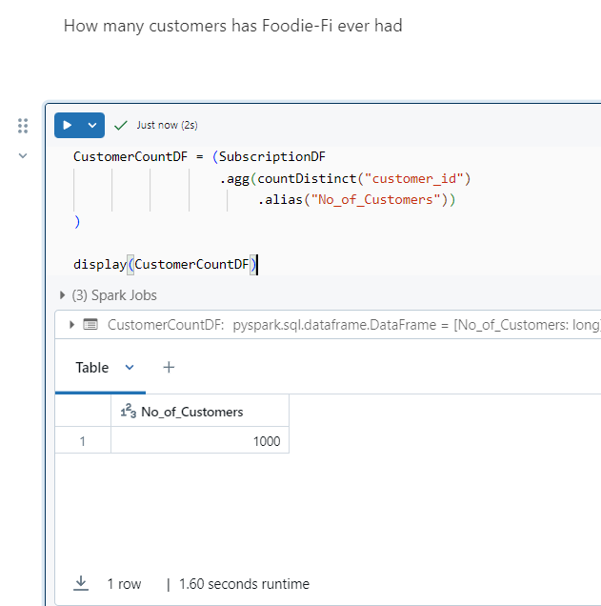

* Foodie Fi had 1000 Unique Customers

1. What is the monthly distribution of trial plan start_date values for our dataset - use the start of the month as the group by value

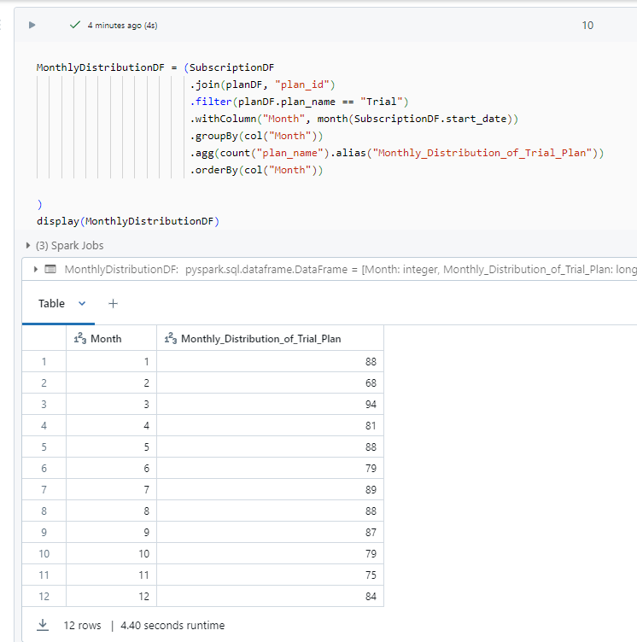

* To start, extract the value of month from start_date column using the month() function
* Filter the results to retrieve only users with trial plan subscriptions
* If Month Name needs to be printed, then we can use When() and Otherwise() Functions to assign the Month Name (like January, Feb etc)

1. What plan start_date values occur after the year 2020 for our dataset? Show the breakdown by count of events for each plan_name

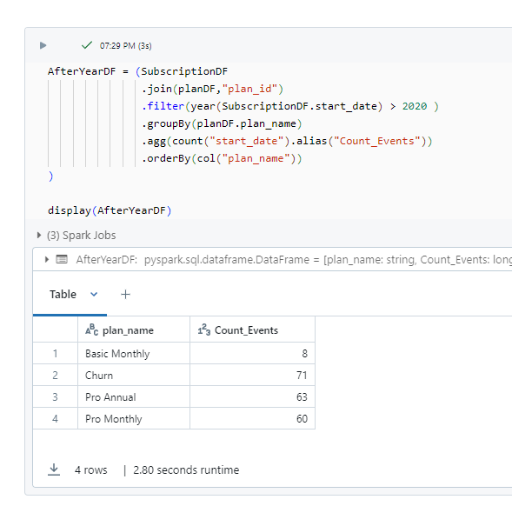

* Filter based on the Year 2020 using year() Function.
* Group the results based on Plan_name and calculate the number of Customers

1. What is the customer count and percentage of customers who have churned rounded to 1 decimal place?

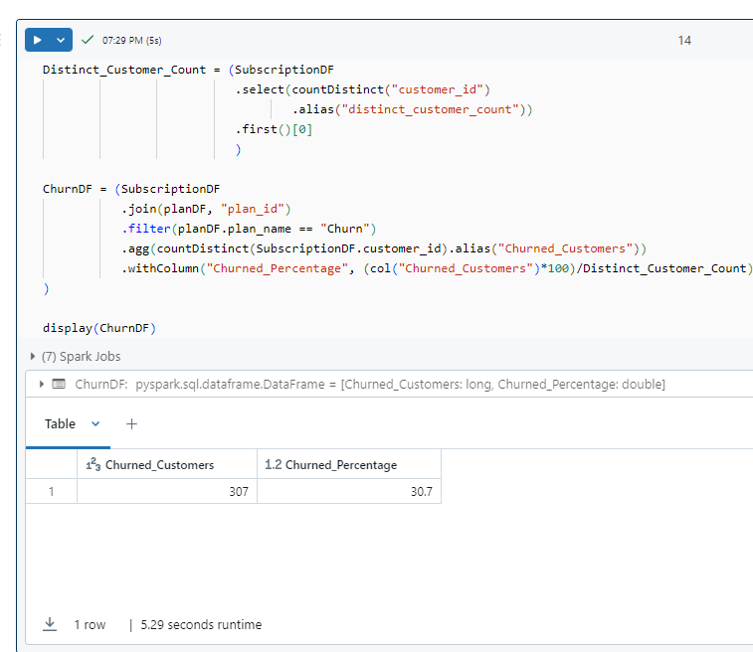

* In the first steps, calculated the unique customers (Distinct_Customer_Count)
* Filtered on plan_name (Churn)
* Calculated the unique customers who have churned
* Calculated the Percentage based on (count of Customer who have Churned)*100/Distinct Customer Count.

1. What is the number and percentage of customer plans after their initial free trial?

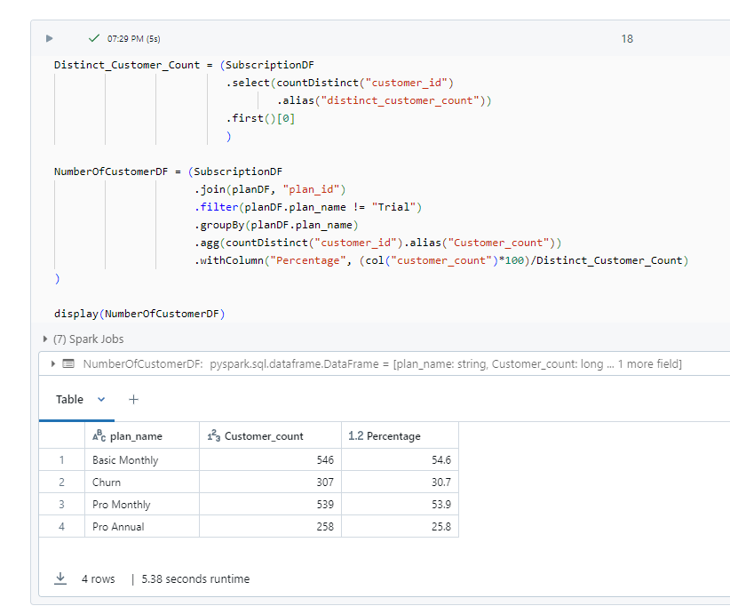

1. What is the customer count and percentage breakdown of all 5 plan_name values at 2020-12-31?

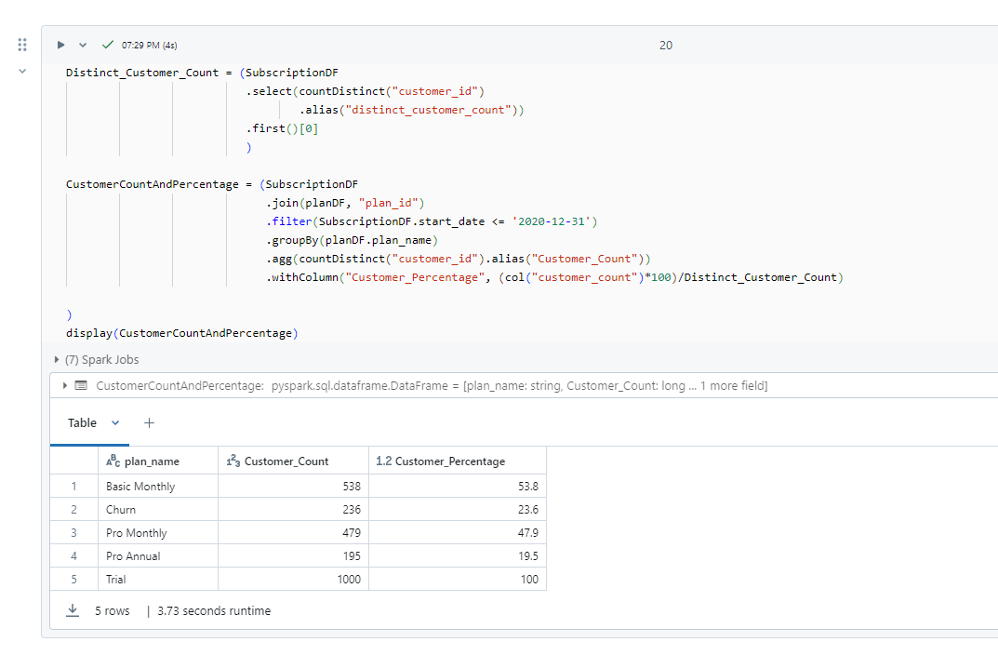

1. How many customers have upgraded to an annual plan in 2020?

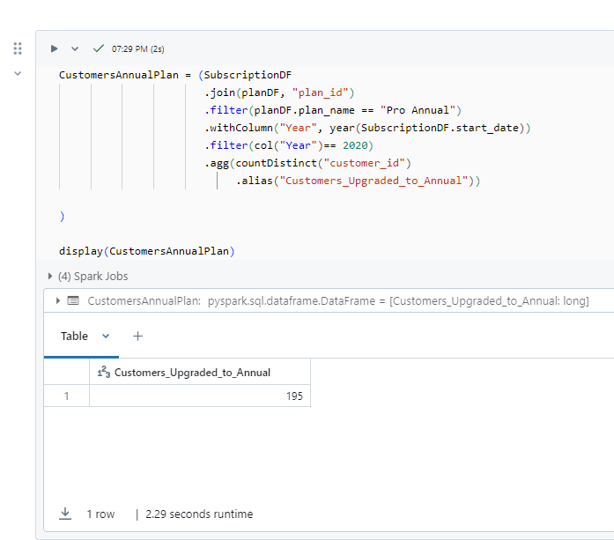

* 195 Customers have been upgraded to Pro Annual Plan

1. How many days on average does it take for a customer to an annual plan from the day they join Foodie-Fi?

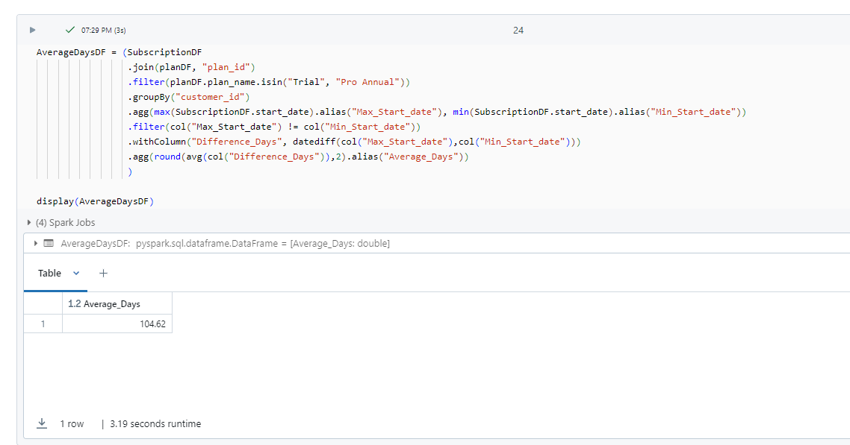

* Customer takes approx. 105 days to join an annual plan from the day they join Foodie-Fi

1. Can you further breakdown this average value into 30 day periods (i.e. 0-30 days, 31-60 days etc)

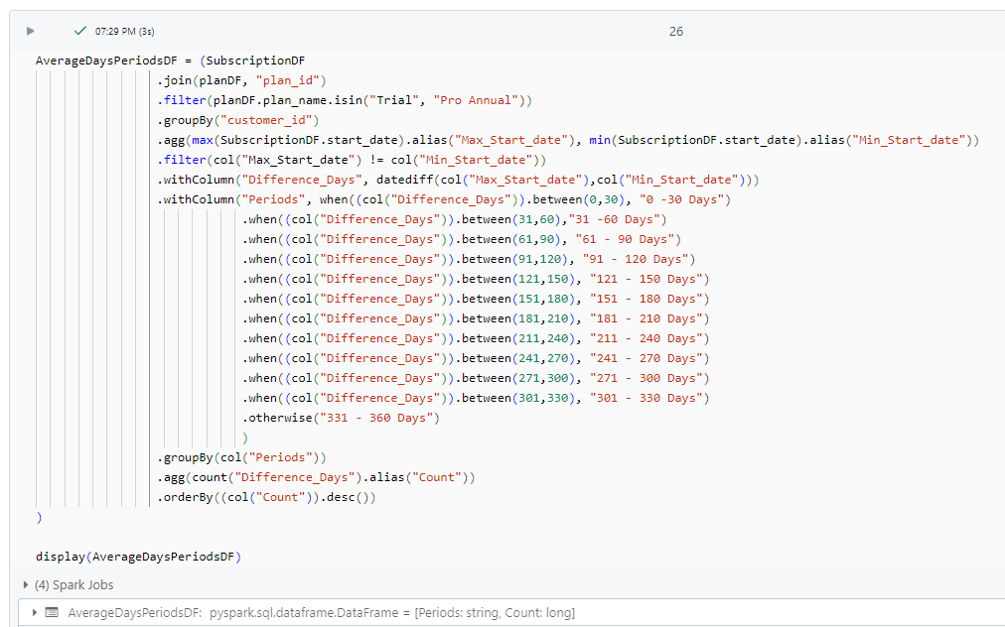

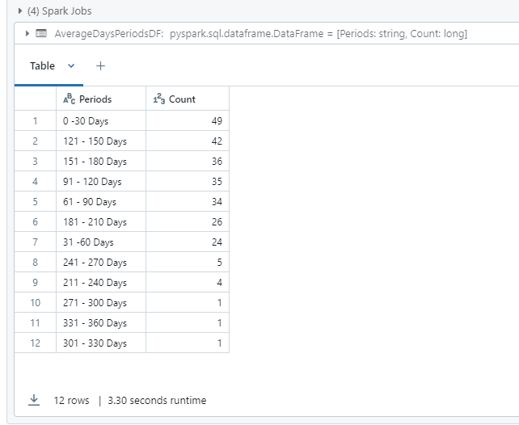

1. How many customers downgraded from a pro monthly to a basic monthly plan in 2020?

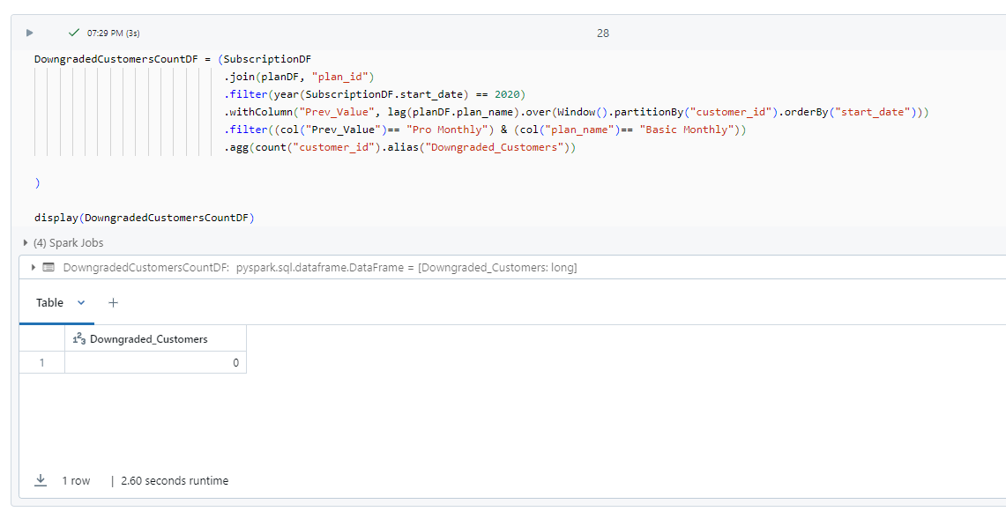

* There are no such customers who have downgraded from Pro monthly to a basic monthly plan in 2020

**Challenge Payment Questions**

The Foodie-Fi team wants you to create a new payments table for the year 2020 that includes amounts paid by each customer in the subscriptions table with the following requirements:

* monthly payments always occur on the same day of month as the original start_date of any monthly paid plan
* upgrades from basic to monthly or pro plans are reduced by the current paid amount in that month and start immediately
* upgrades from pro monthly to pro annual are paid at the end of the current billing period and also starts at the end of the month period
* once a customer churns they will no longer make payments

